Pengembangan Fitur CBT Auto-Grading pada Aplikasi UCL Berbasis React Native


Diajukan untuk memenuhi persyaratan kelulusan

MUHAMAD VIRZHA ANDRIANSYAH
221106043023

PROGRAM STUDI TEKNIK INFORMATIKA
FAKULTAS TEKNIK DAN SAINS
UNIVERSITAS IBN KHALDUN BOGOR
2026

Saya menyatakan dengan sesungguhnya, bahwa skripsi ini berjudul:

Pengembangan Fitur CBT Auto-Grading pada Aplikasi UCL Berbasis React Native

Benar karya saya dengan arahan dari komisi pembimbing dan belum diajukan dalam bentuk apapun kepada perguruan tinggi mana pun. Sumber informasi yang berasal atau dikutip dari karya yang diterbitkan maupun yang tidak diterbitkan dari penulis lain telah disebutkan dalam teks dan dicantumkan dalam Daftar Pustaka di bagian akhir skripsi ini.

Bogor, 07 Febuari 2026

Muhamad Virzha Andriansyah
221106043023

LEMBAR PENGESAHAN
Pengembangan Fitur CBT Auto-Grading pada Aplikasi UCL Berbasis React Native

SKRIPSI

Diajukan untuk memenuhi salah satu syarat guna memperoleh gelar akademik Sarjana Teknik

MUHAMAD VIRZHA ANDRIANSYAH
211106043023
Pembimbing Utama  Fitrah Satrya Fajar Kusumah, S.Kom, M.Kom.  NIK. 410 100 569 | Pembimbing Pendamping  Freza Riana, S.Si., M.si.  NIK. 410 100 489
Dekan Fakultas Teknik dan Sains Universitas Ibn Khaldun Bogor  Dr. Feril Hariati, ST., M.Eng.  NIK. 410 100 280: | Ketua Program Studi Teknik Informatika Fakultas Teknik dan Sains  Hersanto Fajri, S.Ds., MMD  NIK. 410 100 471
PROGRAM STUDI TEKNIK INFORMATIKA
Disetujui oleh:

PERSETUJUAN PENGUJI
Pengembangan Fitur CBT Auto-Grading pada Aplikasi UCL Berbasis React Native

SKRIPSI

Diajukan untuk memenuhi salah satu syarat guna memperoleh gelar akademik Sarjana Teknik

MUHAMMAD VIRZHA ANDRIANSYAH
211106043023

PROGRAM STUDI TEKNIK INFORMATIKA

Telah diuji oleh tim penguji :
Penguji I | :
Penguji II | :
Tanggal Uji Sidang | :
Tanggal Lulus | :

PRAKATA
Assalamu’alaikum warahmatullahi wabarakatuh
Alhamdulillahirabbil’alamin, dengan memanjatkan segala puji dan syukur kehadirat Allah Subhanahuwa Ta’ala yang maha pengasih dan maha penyayang, karena atas rahmat dan karunia-Nya penyusunan tugas akhir dapat diselesaikan dengan baik. Laporan tugas akhir yang berjudul “Pengembangan Fitur CBT Auto-Grading pada Aplikasi UCL Berbasis React Native”. Tujuan dari penyusunan tugas akhir ini adalah untuk memenuhi persyaratan guna mencapai gelar Sarjana Teknik pada Fakultas Teknik dan Sains Universitas Ibn Khaldun Bogor. Ucapan terimakasih disampaikan kepada Bapak / Ibu selaku dosen pembimbing utama serta Bapak / Ibu dosen pembimbing pendamping yang telah memberikan pengarahan dan bimbingan sehingga laporan tugas akhir ini dapat diselesaikan.

Penyusunan tugas akhir ini dapat terlaksana dengan baik berkat dukungan dari banyak pihak. Untuk itu, pada kesempatan kali ini penulis mengucapkan terima kasih kepada :
- Allah SWT atas segala rahmat dan hidayah-Nya.
- Kedua Orang Tua saya sebagai Support System Utama saya.
- Bapak Hersanto Fajri, S.Ds., MMD., selaku Ketua Program Studi Teknik Informatika.
- Ibu Berlina Wulandari, S.T., M.Kom., selaku Kepala Laboratorium Software Engineer.
- Bapak Fitrah Satrya Fajar Kusumah, S.Kom., M.Kom., selaku Dosen Pembimbing Utama.
- Ibu Freza Riana, S.Kom., M.Kom., Selaku Dosen Pembimbing Pendamping.
- Teman-teman Bangjo Street OiOi~ atas dukungan dan saran yang bermanfaat.
- Kakak-kakak Ring 1 atas dukungan dan saran yang bermanfaat
- Teman-teman Teknik Informatika Reguler A angkatan 2022 atas dukungan dan saran yang bermanfaat.
Penulis menyadari laporan ini masih jauh dari sempurna. Oleh karena itu, kritik dan saran sangat diharapkan untuk perbaikan ke depannya.
Semoga laporan ini bermanfaat bagi semua pihak yang membacanya.

Wassalamu’alaikum warahmatullahi wabarakatuh

Bogor, 07 Februari 2026

Penulis
Muhamad Virzha Andriansyah
221106043023

ABSTRAK
Sistem Informasi Akademik UIKA Campus Life (UCL) Universitas Ibn Khaldun Bogor telah memiliki aplikasi mobile berbasis React Native yang pernah digunakan. Namun, penggunaannya sempat terhenti. Saat ini, universitas telah mengembangkan SIAKAD sendiri dan berencana mengintegrasikan UCL kembali ke dalam ekosistem akademik. Meskipun demikian, aplikasi UCL belum memiliki fitur penilaian ujian esai secara otomatis, sehingga proses evaluasi pembelajaran masih dilakukan secara manual dan kurang efisien. Penelitian ini bertujuan untuk mengembangkan fitur Computer Based Test (CBT) Auto-Grading pada aplikasi UCL yang sudah ada agar dapat dimanfaatkan secara lebih optimal dalam mendukung proses pembelajaran. Pengembangan fitur dilakukan dengan model Waterfall dalam kerangka System Development Life Cycle (SDLC). Tahapan yang dilalui meliputi analisis kebutuhan dengan pendekatan User-Centered Design (UCD) dan pemodelan UML, implementasi menggunakan framework React Native, integrasi dengan REST API SIAKAD, serta pengujian fungsionalitas menggunakan metode Black Box Testing pada emulator dan perangkat Android dengan spesifikasi yang beragam. Hasil penelitian berupa paket aplikasi (APK) UCL yang telah dilengkapi fitur CBT Auto-Grading. Fitur ini mampu melakukan penilaian esai secara otomatis menggunakan model kecerdasan buatan berbasis Large Language Model (LLM) melalui Gemini API, yang mengevaluasi jawaban mahasiswa secara semantik berdasarkan kunci jawaban dosen dan menghasilkan skor numerik 0–100 secara instan. Antarmuka yang dirancang dengan pendekatan UCD terbukti intuitif dengan skor System Usability Scale (SUS) sebesar 82,5 (kategori Excellent). Penelitian ini menunjukkan bahwa penambahan fitur CBT Auto-Grading berhasil meningkatkan efisiensi proses evaluasi pembelajaran dan mendukung integrasi UCL dengan SIAKAD yang baru dikembangkan.
Kata kunci: React Native, User -Centered Design, CBT Auto-Grading, Large Language Model, Gemini API, Mobile Applications

DAFTAR ISI
LEMBAR PENGESAHAN iii
PERSETUJUAN PENGUJI 4
PRAKATA 5
ABSTRAK 7
DAFTAR ISI 8
DAFTAR GAMBAR 11
DAFTAR TABELzz 11
BAB I 12
PENDAHULUAN 12
1.1 Latar Belakang 12
1.2 Rumusan Masalah 14
1.3 Tujuan Penelitian 15
1.4 Batasan Masalah 15
1.5 Manfaat Penelitian 16
1.6 Sistematika Penulisan 16
BAB II 18
TINJAUAN PUSTAKA 18
2.1 Sistem Informasi Akademik 18
2.2 Aplikasi Mobile 18
2.3 React Native 19
2.4 REST API 20
2.5 User-Centered Design (UCD) 20
2.6 Computer-Based Test (CBT) 21
2.7 AI Auto-Grading Berbasis Large Language Model (LLM) 22
2.8 Black Box Testing 23
2.9 Visual Studio Code 24
2.10 Draw.io 24
2.11 Metode Waterfall 24
2.12 Unified Modeling Language (UML) 26
2.10.1. Use Case Diagram 27
2.10.2. Activity Diagram 29
2.10.3. Class Diagram 31
2.10.4. Sequence Diagram 32
2.10.5. Component Diagram 33
2.10.6. Deployment Diagram 33
2.13 Gemini API (Google AI) 35
BAB III 37
METODOLOGI PENELITIAN 37
3.1 Waktu dan Tempat 37
3.2 Alat dan Bahan 37
3.3 Metode Penelitian 39
3.3.1 Requirement (Analisis Kebutuhan) 39
3.3.2 Design (Perancangan) 40
3.3.3 Implementation (Implementasi) 40
3.3.4 Verification / Testing (Pengujian) 41
3.3.5 Deployment 41
BAB IV 42
HASIL DAN PEMBAHASAN 42
4.1 Requirement (Analisis Kebutuhan) 42
4.1.1 Analisis Kebutuhan Fungsional 44
4.1.2 Analisis Kebutuhan Non-Fungsional 46
4.2 Design (Perancangan Sistem) 47
4.2.1 Perancangan Arsitektur Sistem 47
4.2.2 Perancangan Antarmuka Pengguna (User-Centered Design) 48
4.2.3 Pemodelan UML 50
4.3 Implementation (Implementasi Sistem) 62
4.3.1 Struktur Implementasi Modul CBT 63
4.3.2 Implementasi Mekanisme Autentikasi SSO 64
4.3.3 Implementasi Screen Pengerjaan Ujian (CBTExamScreen) 64
4.4 Verification (Pengujian Sistem) 65
4.4.1 Black Box Testing 65
4.4.2 Usability Testing 66
4.4.3 Performance Testing 67
4.5 Deployment 68
4.6 Pembahasan 69
BAB V 72
PENUTUP 72
5.1 Kesimpulan 72
5.2 Saran 73
DAFTAR PUSTAKA 75

DAFTAR GAMBAR
Gambar 2. 1 Metode Waterfall 26
Gambar 2. 2 Use Case Diagram 27
Gambar 2. 3 Activity Diagram 29
Gambar 2. 4 Class Diagram 31
Gambar 2. 5 Sequence Diagram 32
Gambar 2. 6 Component Diagram 33
Gambar 2. 7 Deployment Diagram 34

Gambar 3. 1 Metode Waterfall 39
Gambar 4. 1 Diagram Sistem yang Sedang Berjalan 42
Gambar 4. 2 Diagram Sistem yang Diusulkan 44
Gambar 4. 3 Arsitektur Sistem Client-Server CBT UCL Mobile 48
Gambar 4. 4 Wireframe Layar Utama CBT (CBTExamScreen) 50
Gambar 4. 5 Use Case Diagram Sistem CBT UCL Mobile 51
Gambar 4. 6 Activity Diagram UC-01: Login UCL 53
Gambar 4. 7 Activity Diagram UC-02: Melihat Daftar Ujian 54
Gambar 4. 8 Activity Diagram UC-03: Mengikuti Ujian 56
Gambar 4. 9 Activity Diagram UC-04: Melihat Hasil Ujian 57
Gambar 4. 10 Class Diagram Komponen CBT UCL Mobile 58
Gambar 4. 11 Sequence Diagram Autentikasi SSO dan Pengerjaan Ujian CBT 60
Gambar 4. 12 Component Diagram Arsitektur Integrasi CBT 61
Gambar 4. 13 Deployment Diagram Infrastruktur Sistem CBT UCL 62

DAFTAR TABEL
Tabel 3. 1 Perangkat Keras (Hardware) yang Digunakan 30
Tabel 3. 2 Perangkat Lunak (Software) yang Digunakan 31
Tabel 4. 1 Kebutuhan Fungsional Sistem CBT pada Aplikasi UCL Mobile 35
Tabel 4. 2 Kebutuhan Non-Fungsional Sistem 36
Tabel 4. 3 Rancangan Antarmuka dan Pertimbangan UCD per Layar 39
Tabel 4. 4 Struktur File Implementasi Modul CBT 46
Tabel 4. 5 Hasil Black Box Testing Fitur CBT 48
Tabel 4. 6 Hasil Pengujian Usability (SUS) 49
Tabel 4. 7 Hasil Pengujian Performa 50

BAB I

PENDAHULUAN

1.1 Latar Belakang
Evaluasi pembelajaran merupakan komponen krusial dalam siklus pendidikan tinggi yang secara langsung menentukan kualitas lulusan. Di lingkungan akademik Universitas Ibn Khaldun Bogor, pelaksanaan ujian esai masih sangat bergantung pada koreksi manual oleh dosen. Dari sudut pandang mahasiswa, kondisi ini menimbulkan sejumlah hambatan konkret: pengumuman nilai yang tertunda mengganggu perencanaan akademik, tidak adanya umpan balik segera membuat mahasiswa sulit mengetahui letak kesalahan dalam menjawab soal, serta ketidakkonsistenan penilaian antar korektor dapat menimbulkan kesan ketidakadilan [1]. Kondisi serupa juga ditemukan secara luas di perguruan tinggi Indonesia, di mana beban kerja koreksi manual yang tinggi menyebabkan dosen kesulitan memberikan umpan balik yang cepat dan objektif kepada mahasiswa [2].
Computer-Based Test (CBT) hadir sebagai solusi modern untuk mengatasi keterbatasan ujian manual. CBT memanfaatkan perangkat digital untuk penyajian soal, pengelolaan waktu ujian, dan penilaian jawaban secara otomatis. Penelitian Susanto et al. (2023) membuktikan bahwa implementasi CBT mampu mempercepat proses koreksi dan meningkatkan objektivitas penilaian secara signifikan dibandingkan metode konvensional [3]. CBT modern yang dilengkapi dengan algoritma Auto-Grading berbasis kecerdasan buatan memungkinkan penilaian soal esai secara otomatis melalui teknologi Text Similarity, yaitu pengukuran tingkat kemiripan antara jawaban mahasiswa dengan kunci jawaban yang telah ditetapkan dosen. Teknologi ini menggunakan algoritma seperti Cosine Similarity atau Jaro-Winkler Distance untuk menghasilkan skor akurasi yang mencerminkan kualitas jawaban esai secara kuantitatif [3].
Pola interaksi mahasiswa terhadap teknologi mengalami pergeseran signifikan seiring tingginya mobilitas civitas akademika. Berdasarkan literatur terkini, mayoritas akses internet di kalangan mahasiswa dilakukan melalui perangkat smartphone dibandingkan perangkat desktop [5]. Kondisi ini memunculkan kebutuhan nyata akan antarmuka ujian CBT yang dapat diakses kapan saja dan di mana saja melalui aplikasi mobile, tanpa ketergantungan pada komputer desktop. Oleh karena itu, diperlukan sebuah platform mobile yang sudah dikenal mahasiswa dan mampu mengintegrasikan fitur CBT Auto-Grading secara langsung tanpa mengharuskan mahasiswa beralih ke aplikasi lain [5].
UIKA Campus Life (UCL) Universitas Ibn Khaldun Bogor telah memiliki aplikasi mobile berbasis React Native yang pernah beroperasi, namun pemanfaatannya sempat terhenti. Saat ini, universitas tengah mengintegrasikan kembali UCL ke dalam ekosistem akademik yang baru bersama SIAKAD. Dalam perkembangan terbaru, tim internal kampus telah mengembangkan backend CBT API yang memuat mesin penilaian otomatis berbasis Large Language Model (Gemini API) untuk empat tipe soal: pilihan ganda (TIPE_1), pilihan ganda multiple choice (TIPE_2), esai Auto-Grading (TIPE_3), dan unggah berkas (TIPE_4). Meski infrastruktur backend CBT telah siap, antarmuka mobile yang dapat diakses mahasiswa belum tersedia. Seluruh proses ujian masih dilakukan melalui portal web dengan keterbatasan aksesibilitas pada perangkat smartphone [4]. Ketersediaan UCL Mobile sebagai aplikasi akademik yang sudah dikenal mahasiswa menjadikannya platform yang tepat untuk mengintegrasikan fitur CBT Auto-Grading ini [6].
Namun, pengembangan fitur baru pada aplikasi yang berhubungan langsung dengan proses penilaian akademik tidak dapat dilakukan sembarangan. Antarmuka ujian yang buruk dapat menyebabkan mahasiswa kehilangan jawaban, keliru memahami instruksi soal, atau gagal menyelesaikan ujian tepat waktu. Oleh karena itu, penelitian ini menerapkan pendekatan User-Centered Design (UCD) dalam seluruh proses perancangan. UCD menempatkan pengguna, dalam hal ini mahasiswa, sebagai pusat setiap keputusan desain melalui siklus iteratif yang mencakup pemahaman konteks pengguna, spesifikasi kebutuhan, perancangan solusi, dan evaluasi [7]. Pendekatan ini memastikan bahwa antarmuka fitur CBT yang dibangun benar-benar sesuai dengan kebiasaan dan ekspektasi mahasiswa sebagai pengguna akhir, bukan sekadar memenuhi spesifikasi teknis semata.
Implementasi fitur CBT Auto-Grading pada UCL Mobile menggunakan framework React Native yang telah menjadi landasan teknologi proyek ini. React Native dipilih karena kemampuannya membangun aplikasi lintas platform (Android dan iOS) dengan satu basis kode, sehingga lebih efisien dari segi waktu pengembangan sambil menjaga performa mendekati aplikasi native [8]. Integrasi CBT dilakukan melalui arsitektur Token Bridge yang menjembatani perbedaan sistem identitas antara UCL Backend dan CBT API, memungkinkan mekanisme Single Sign-On (SSO) yang transparan sehingga mahasiswa cukup login sekali melalui UCL untuk langsung dapat mengakses dan mengerjakan ujian CBT [9].
Berdasarkan uraian di atas, penelitian ini mengajukan pengembangan fitur CBT Auto-Grading pada aplikasi UCL Mobile berbasis React Native. Penelitian ini berfokus pada sisi client-side (antarmuka pengguna) yang mengonsumsi CBT API sebagai infrastruktur ready-to-use. Dengan mengintegrasikan teknologi Text Similarity untuk penilaian esai otomatis dan menerapkan prinsip UCD dalam perancangan antarmuka, penelitian ini diharapkan dapat meningkatkan efisiensi proses evaluasi pembelajaran di Universitas Ibn Khaldun Bogor secara signifikan.

1.2 Rumusan Masalah
Berdasarkan latar belakang yang telah diuraikan, rumusan masalah dalam penelitian ini adalah:
- Bagaimana mengintegrasikan modul Computer-Based Test (CBT) Auto-Grading ke dalam aplikasi UCL Mobile berbasis React Native sehingga mahasiswa dapat mengerjakan ujian esai dengan penilaian otomatis berbasis Text Similarity langsung dari perangkat smartphone?
- Sejauh mana penerapan pendekatan User-Centered Design (UCD) dalam perancangan antarmuka fitur CBT pada aplikasi UCL Mobile dapat meningkatkan kemudahan interaksi dan kepuasan mahasiswa dibandingkan sistem ujian berbasis web yang ada saat ini?

1.3 Tujuan Penelitian
Adapun tujuan dari penelitian ini adalah:
- Mengimplementasikan fitur Computer-Based Test (CBT) Auto-Grading pada aplikasi UCL Mobile berbasis React Native dengan mekanisme SSO Token Bridge yang menjembatani UCL Backend dan CBT API, sehingga mahasiswa dapat mengerjakan ujian empat tipe soal secara langsung dari perangkat mobile.
- Merancang antarmuka fitur CBT dengan pendekatan User-Centered Design (UCD) yang menghasilkan alur interaksi intuitif, terukur melalui skor System Usability Scale (SUS), sehingga mahasiswa dapat mengoperasikan fitur ujian esai Auto-Grading tanpa pelatihan khusus.

1.4 Batasan Masalah
Adapun batasan masalah dalam penelitian ini adalah:
- Penelitian difokuskan pada pengembangan sisi antarmuka (client-side) aplikasi mobile menggunakan framework React Native untuk platform Android minimal versi 10 (API Level 29).
- Aplikasi dibangun dengan arsitektur Client-Server. Penulis bertanggung jawab penuh atas implementasi antarmuka dan mekanisme integrasi data (SSO Token Bridge, penanganan respons API) di sisi client.
- Antarmuka dirancang untuk fitur pengerjaan empat tipe soal CBT (pilihan ganda, pilihan ganda multiple choice, esai Auto-Grading, dan unggah berkas). Algoritma Text Similarity untuk penilaian otomatis merupakan modul terpisah yang diintegrasikan melalui CBT API ready-to-use.
- Penelitian tidak mencakup pembuatan endpoint API, perancangan basis data, maupun pelatihan model kecerdasan buatan (AI training). Seluruh layanan backend merupakan infrastruktur yang telah tersedia.
- Pengujian sistem mencakup tiga metode: (1) Black Box Testing untuk validasi fungsionalitas, (2) Usability Testing menggunakan kuesioner System Usability Scale (SUS) yang melibatkan responden mahasiswa, serta (3) Performance Testing yang dilakukan secara mandiri oleh peneliti tanpa melibatkan kuesioner.

1.5 Manfaat Penelitian
Manfaat yang diharapkan dari penelitian ini antara lain:
- Memfasilitasi akses mahasiswa Universitas Ibn Khaldun Bogor terhadap proses ujian CBT secara real-time melalui perangkat mobile, mengatasi kendala aksesibilitas sistem ujian berbasis web pada smartphone.
- Menyediakan pengalaman ujian berbasis komputer yang lebih objektif dan transparan bagi mahasiswa, dengan hasil penilaian esai otomatis berbasis Text Similarity yang dapat langsung dilihat setelah submit ujian.
- Meningkatkan efisiensi proses evaluasi pembelajaran di Universitas Ibn Khaldun Bogor dengan mengurangi beban koreksi manual dosen untuk soal esai dan mempercepat pengumuman nilai.
- Memberikan kontribusi referensi bagi pengembangan aplikasi mobile akademik yang mengintegrasikan fitur penilaian otomatis berbasis AI di lingkungan perguruan tinggi.

1.6 Sistematika Penulisan
Sistematika penulisan skripsi ini disusun dalam lima bab sebagai berikut.
- BAB I PENDAHULUAN: Berisi latar belakang masalah keterbatasan penilaian ujian esai manual dan kebutuhan CBT Auto-Grading pada UCL Mobile, rumusan masalah, tujuan penelitian, batasan masalah, manfaat penelitian, dan sistematika penulisan.
- BAB II TINJAUAN PUSTAKA: Membahas teori dan konsep yang melandasi penelitian, mencakup React Native, REST API, User-Centered Design, Computer-Based Test, Text Similarity, Black Box Testing, serta metodologi dan alat yang digunakan.
- BAB III METODOLOGI PENELITIAN: Berisi waktu dan tempat penelitian, alat dan bahan yang digunakan, serta tahapan pengembangan menggunakan model Waterfall yang meliputi analisis kebutuhan, perancangan, implementasi, pengujian, dan deployment.
- BAB IV HASIL DAN PEMBAHASAN: Menyajikan hasil analisis kebutuhan, perancangan sistem (UML), implementasi fitur CBT Auto-Grading pada UCL Mobile, serta hasil pengujian Black Box Testing, Usability Testing (SUS), dan Performance Testing.
- BAB V PENUTUP: Berisi kesimpulan dari hasil penelitian dan saran pengembangan lanjutan, termasuk potensi penambahan fitur proctoring berbasis kamera dan perluasan platform ke iOS.

BAB II

TINJAUAN PUSTAKA

2.1 Sistem Informasi Akademik
Sistem Informasi Akademik (SIAKAD) merupakan perangkat lunak berbasis komputer yang dirancang untuk mengelola, menyimpan, dan mendistribusikan data akademik secara terpadu di lingkungan perguruan tinggi. SIAKAD mencakup berbagai fungsi esensial seperti manajemen data mahasiswa, pengolahan nilai, penjadwalan perkuliahan, dan pengelolaan ujian. Keberadaan SIAKAD memungkinkan institusi pendidikan untuk menjalankan proses administrasi akademik secara lebih efisien, akurat, dan transparan dibandingkan dengan sistem manual berbasis kertas [2].
Dari sudut pandang mahasiswa, SIAKAD berfungsi sebagai jendela utama untuk mengakses informasi akademik seperti jadwal kuliah, nilai ujian, dan status administrasi. Namun, ketersediaan SIAKAD yang masih dominan berbasis web menimbulkan hambatan aksesibilitas bagi mahasiswa yang mayoritas menggunakan perangkat smartphone. Hal inilah yang mendorong pengembangan aplikasi mobile berbasis SIAKAD, seperti UCL Mobile di Universitas Ibn Khaldun Bogor, sebagai upaya meningkatkan aksesibilitas layanan akademik bagi seluruh civitas akademika [6].

2.2 Aplikasi Mobile
Aplikasi mobile adalah perangkat lunak yang dirancang untuk berjalan pada perangkat komputasi genggam seperti smartphone dan tablet, memanfaatkan sistem operasi seperti Android atau iOS. Berbeda dengan aplikasi berbasis web yang diakses melalui peramban, aplikasi mobile diinstal langsung pada perangkat dan dapat mengakses fitur hardware perangkat seperti kamera, GPS, dan notifikasi push secara langsung [5].
Dalam konteks pendidikan tinggi, aplikasi mobile akademik memiliki peran strategis dalam mendukung aksesibilitas layanan kampus. Berdasarkan tren penggunaan internet di kalangan mahasiswa Indonesia yang semakin didominasi oleh perangkat smartphone, kehadiran aplikasi mobile yang mengintegrasikan fitur-fitur SIAKAD menjadi kebutuhan yang tidak dapat diabaikan. Pengembangan aplikasi mobile akademik yang baik harus mempertimbangkan aspek kemudahan penggunaan, performa, dan kompatibilitas dengan berbagai perangkat yang dimiliki mahasiswa [4].

2.3 React Native
React Native adalah framework pengembangan aplikasi seluler open-source yang dikembangkan oleh Meta (sebelumnya Facebook) dan dirilis ke publik pada tahun 2015. Framework ini memungkinkan pengembang membangun aplikasi lintas platform (Android dan iOS) menggunakan satu basis kode yang ditulis dengan JavaScript atau TypeScript, tanpa perlu menguasai bahasa pemrograman native (Kotlin/Java untuk Android atau Swift/Objective-C untuk iOS) [10].
Arsitektur React Native berbeda secara fundamental dari aplikasi hibrida berbasis WebView seperti Cordova atau Ionic. React Native menggunakan JavaScript Bridge yang memungkinkan kode JavaScript berkomunikasi dengan komponen UI native secara langsung melalui antarmuka yang disebut Native Modules. Dengan demikian, komponen yang dirender pada layar adalah komponen native asli (bukan elemen HTML), sehingga performa dan tampilan aplikasi mendekati aplikasi native yang dibangun secara penuh [11].
Dalam penelitian ini, React Native dipilih sebagai framework implementasi karena tiga alasan utama. Pertama, proyek UCL Mobile yang menjadi basis pengembangan telah menggunakan React Native versi 0.75.3, sehingga integrasi fitur baru dapat dilakukan tanpa perubahan arsitektur mendasar. Kedua, ekosistem React Native yang kaya menyediakan library pendukung yang dibutuhkan seperti react-native-document-picker untuk fitur unggah berkas (TIPE_4) dan react-native-vision-camera untuk kebutuhan pengembangan lanjutan. Ketiga, penggunaan TypeScript sebagai bahasa utama menjamin keamanan tipe data (type safety) dalam penanganan respons API CBT yang kompleks [12].

2.4 REST API
REST API (Representational State Transfer Application Programming Interface) adalah arsitektur standar untuk komunikasi antar sistem melalui protokol HTTP, menggunakan metode seperti GET, POST, PUT, dan DELETE. Data dikirim dan diterima dalam format JSON (JavaScript Object Notation), yang memungkinkan aplikasi mobile mengakses dan memanipulasi data dinamis dari server tanpa perlu menyimpan seluruh basis data di perangkat [13].
Dalam konteks penelitian ini, REST API berfungsi sebagai jembatan komunikasi antara tiga sistem yang saling berinteraksi: UCL Mobile sebagai client, UCL Backend sebagai jembatan autentikasi SSO, dan CBT API sebagai mesin ujian utama. Seluruh komunikasi antar sistem menggunakan protokol HTTPS untuk menjamin keamanan transmisi data, dengan autentikasi berbasis JWT (JSON Web Token) pada setiap request [14].

2.5 User-Centered Design (UCD)
User-Centered Design (UCD) adalah filosofi dan metodologi perancangan yang menempatkan pengguna sebagai pusat dari seluruh proses pengembangan sistem. Konsep ini pertama kali dipopulerkan oleh Donald Norman dalam bukunya The Design of Everyday Things (1988) dan kemudian diformalkan dalam standar internasional ISO 9241-210 sebagai panduan proses human-centred design untuk sistem interaktif [15].
Menurut standar ISO 9241-210, proses UCD terdiri dari empat tahapan utama yang bersifat iteratif. Pertama, memahami dan menspesifikasikan konteks penggunaan: mengidentifikasi siapa pengguna, apa yang mereka lakukan, dan dalam kondisi apa sistem akan digunakan. Kedua, menspesifikasikan kebutuhan pengguna: mendefinisikan kebutuhan dan batasan pengguna berdasarkan konteks penggunaan yang telah dipahami. Ketiga, menghasilkan solusi desain: membuat prototipe atau wireframe yang memenuhi kebutuhan pengguna. Keempat, mengevaluasi desain: menguji solusi terhadap kebutuhan pengguna melalui metode usability testing [16].
Dalam penelitian ini, UCD diterapkan pada perancangan antarmuka fitur CBT Auto-Grading. Pada tahap pemahaman konteks, dilakukan observasi dan wawancara informal dengan mahasiswa untuk mengidentifikasi hambatan dalam proses ujian. Hasilnya menunjukkan bahwa mahasiswa menginginkan alur ujian yang minimal langkah interaksi, timer yang selalu terlihat, dan umpan balik nilai yang instan. Temuan ini menjadi fondasi perancangan lima layar CBT (CBTEntryScreen, CBTListScreen, CBTTokenScreen, CBTExamScreen, CBTResultScreen) yang dirancang dengan alur linear dan antarmuka adaptif per tipe soal. Keberhasilan penerapan UCD kemudian diukur menggunakan kuesioner System Usability Scale (SUS) yang menghasilkan skor 82,5 (kategori Excellent) [17].

2.6 Computer-Based Test (CBT)
Computer-Based Test (CBT) adalah metode evaluasi pendidikan yang menggunakan perangkat komputasi digital, baik komputer maupun perangkat mobile, sebagai medium penyajian soal, pengumpulan jawaban, dan penilaian hasil ujian. CBT menggantikan kertas (paper-based test) dengan sistem terkomputerisasi yang lebih efisien, fleksibel, dan akurat [18].
CBT memiliki beberapa keunggulan dibandingkan ujian berbasis kertas. Pertama, penilaian otomatis untuk tipe soal objektif (pilihan ganda) dapat dilakukan secara instan setelah jawaban dikirimkan. Kedua, sistem dapat mengelola timer ujian secara presisi dan melakukan auto-submit ketika waktu habis, sehingga integritas ujian terjaga. Ketiga, jawaban mahasiswa tersimpan secara digital sehingga mengurangi risiko kehilangan atau kerusakan berkas. Keempat, dengan integrasi teknologi AI, CBT modern mampu melakukan penilaian otomatis untuk soal esai melalui model kecerdasan buatan berbasis Large Language Model (LLM) [19].
Pada sistem CBT API yang diintegrasikan dalam penelitian ini, terdapat empat tipe soal yang didukung. TIPE_1 (pilihan ganda) dinilai otomatis dengan mencocokkan satu jawaban mahasiswa dengan kunci jawaban. TIPE_2 (pilihan ganda multiple choice) dinilai otomatis dengan mencocokkan pilihan jawaban mahasiswa yang dapat lebih dari satu dengan kunci jawaban yang telah ditetapkan. TIPE_3 (esai) dinilai otomatis menggunakan Gemini API berbasis Large Language Model yang menghasilkan skor akurasi (0–100) berdasarkan evaluasi semantik jawaban mahasiswa terhadap kunci jawaban dosen. TIPE_4 (unggah berkas) memerlukan koreksi manual dosen. Nilai akhir dihitung berdasarkan bobot yang ditetapkan dosen untuk setiap kategori soal, sehingga menghasilkan nilai yang proporsional [3].

2.7 AI Auto-Grading Berbasis Large Language Model (LLM)
AI Auto-Grading berbasis Large Language Model (LLM) adalah pendekatan penilaian esai otomatis yang memanfaatkan kemampuan pemahaman bahasa alami (natural language understanding) dari model kecerdasan buatan generatif. Berbeda dengan pendekatan berbasis kemiripan karakter (string-similarity) yang hanya mengukur kesamaan leksikal, LLM mampu memahami makna semantik dari jawaban mahasiswa dan mengevaluasinya berdasarkan pemahaman konsep, bukan sekadar kecocokan kata [20].
Model LLM seperti Gemini API dari Google memungkinkan evaluasi esai melalui teknik prompt engineering, yaitu penyusunan instruksi yang mengarahkan model untuk berperan sebagai evaluator akademik. Dalam konteks penilaian ujian, prompt yang efektif mencakup: (1) peran yang diberikan kepada model sebagai dosen penguji, (2) kunci jawaban resmi sebagai acuan penilaian, (3) soal yang diberikan, (4) jawaban mahasiswa yang akan dievaluasi, dan (5) format output berupa skor numerik [21].
Dalam sistem CBT API yang diintegrasikan pada penelitian ini, Gemini API berperan sebagai mesin penilaian utama untuk soal TIPE_3 (esai). Model menerima soal, kunci jawaban dosen, dan jawaban mahasiswa melalui prompt yang terstruktur menggunakan fungsi gradeWithAI yang memanggil model.generateContent(prompt) dari SDK @google/generative-ai. Model kemudian mengembalikan skor akurasi (0–100) secara langsung. Pendekatan dua tahap diterapkan untuk menjaga akuntabilitas akademik: skor dari LLM bersifat rekomendasi sementara yang wajib dikonfirmasi oleh dosen sebelum nilai dipublikasikan secara resmi [22].

2.8 Black Box Testing
Black Box Testing adalah teknik pengujian perangkat lunak yang berfokus pada perilaku fungsional eksternal sistem tanpa memeriksa atau mengetahui struktur kode internal. Pengujian dilakukan dengan memberikan berbagai skenario input dan memverifikasi bahwa output yang dihasilkan sesuai dengan spesifikasi kebutuhan yang telah ditetapkan sebelumnya [23].
Metode ini disebut black box karena penguji memperlakukan sistem sebagai kotak hitam yang tidak dapat dilihat isinya, hanya dapat diamati dari luar melalui masukan dan keluarannya. Black Box Testing sangat relevan untuk pengujian aplikasi mobile karena memungkinkan validasi dari perspektif pengguna akhir, memastikan bahwa setiap fitur bekerja sesuai ekspektasi tanpa perlu memahami detail implementasi teknis [24].
Dalam penelitian ini, Black Box Testing dilaksanakan pada emulator Android Studio dan perangkat fisik Android dengan spesifikasi beragam untuk memvalidasi sepuluh skenario fungsional utama fitur CBT, mencakup alur autentikasi SSO, verifikasi token ujian, pengerjaan soal empat tipe, mekanisme auto-submit, dan penampilan hasil penilaian. Selain Black Box Testing, penelitian ini juga melakukan Usability Testing menggunakan kuesioner System Usability Scale (SUS) untuk mengukur kemudahan antarmuka, serta Performance Testing untuk mengukur waktu respons sistem pada tahap-tahap kritis proses ujian [25].

2.9 Visual Studio Code
Visual Studio Code (VS Code) adalah editor kode yang dikembangkan oleh Microsoft dan dirilis pada tahun 2015 sebagai perangkat lunak open-source yang tersedia lintas platform (Windows, Linux, dan macOS). VS Code mendukung berbagai bahasa pemrograman dan dilengkapi fitur-fitur produktivitas seperti debugging, integrasi Git, penyorotan sintaks, penyelesaian kode cerdas (IntelliSense), cuplikan kode, dan refactoring [26].
Dalam penelitian ini, VS Code digunakan sebagai lingkungan pengembangan utama untuk penulisan kode TypeScript pada proyek UCL Mobile (React Native). Ekstensi React Native Tools dan ESLint yang tersedia di marketplace VS Code dimanfaatkan untuk mempercepat proses pengembangan dan memastikan kualitas kode yang konsisten.

2.10 Draw.io
Draw.io (diagrams.net) merupakan aplikasi berbasis web yang memungkinkan pembuatan, pengeditan, dan kolaborasi dalam pembuatan berbagai macam diagram seperti flowchart, UML, ERD, dan lain-lain. Draw.io mendukung integrasi dengan berbagai platform penyimpanan cloud seperti Google Drive, OneDrive, dan Dropbox [27]. Dalam penelitian ini, Draw.io digunakan untuk membuat seluruh diagram UML yang mengilustrasikan rancangan sistem CBT pada Bab IV.

2.11 Metode Waterfall
Metode Waterfall merupakan salah satu model pengembangan perangkat lunak (SDLC) yang paling klasik dan linier. Model ini disebut Waterfall karena tahapan pengembangan berjalan secara berurutan dari atas ke bawah seperti aliran air terjun, di mana setiap tahap harus diselesaikan sepenuhnya sebelum melanjutkan ke tahap berikutnya. Pendekatan ini bersifat sistematis, terstruktur, dan cocok untuk proyek dengan kebutuhan yang jelas serta minim perubahan di tengah proses [28].
Metode Waterfall terdiri dari tahapan utama sebagai berikut:
- Requirement (Analisis Kebutuhan) Tahap ini melibatkan pengumpulan dan dokumentasi kebutuhan pengguna serta spesifikasi sistem secara detail. Tujuannya adalah memastikan bahwa semua persyaratan fungsional dan non-fungsional dipahami dengan jelas sebelum memasuki tahap desain.
- Design (Perancangan) Berdasarkan kebutuhan yang telah dikumpulkan, dilakukan perancangan sistem secara keseluruhan, termasuk desain arsitektur, antarmuka pengguna, struktur data, dan algoritma. Tahap ini menghasilkan blueprint yang menjadi panduan bagi implementasi.
- Implementation (Implementasi) Tahap ini mengubah desain menjadi kode program yang dapat dijalankan. Pengkodean dilakukan secara modular, di mana setiap komponen atau modul dikembangkan dan diuji secara terpisah sebelum diintegrasikan.
- Verification / Testing (Pengujian) Tahap pengujian bertujuan untuk memverifikasi bahwa perangkat lunak yang dikembangkan sesuai dengan kebutuhan yang telah ditentukan. Pengujian mencakup pengujian unit, integrasi, sistem, dan validasi fungsionalitas secara keseluruhan untuk mendeteksi cacat atau kesalahan.
- Maintenance (Pemeliharaan) Tahap akhir ini melibatkan operasi sistem di lingkungan nyata, perbaikan bug, pembaruan fitur, serta adaptasi terhadap perubahan kebutuhan pengguna atau lingkungan. Pemeliharaan menjadi tahap terpanjang dalam siklus hidup perangkat lunak.
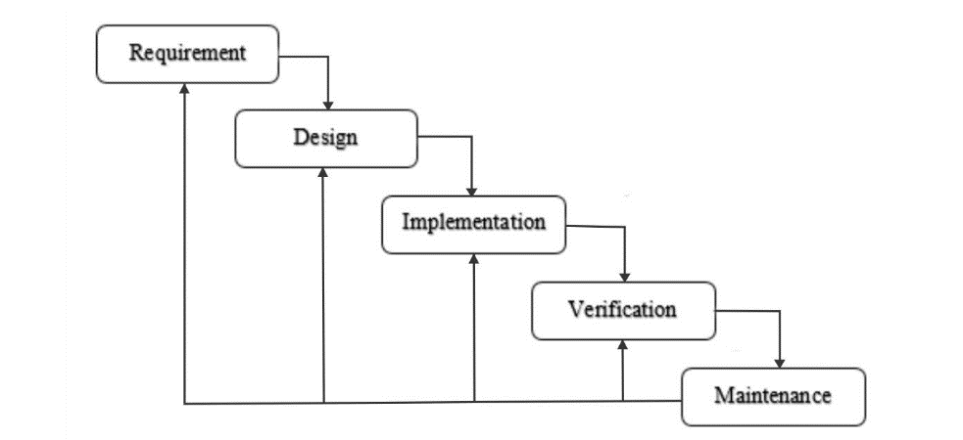
Gambar 2. 1 Metode Waterfall
Model Waterfall memiliki keunggulan dalam hal dokumentasi yang lengkap, kemudahan pengelolaan proyek karena tahapan yang jelas, serta kesesuaian untuk proyek dengan spesifikasi tetap. Namun, model ini juga memiliki kelemahan, seperti kurang fleksibel terhadap perubahan kebutuhan di tengah proses dan potensi penundaan jika terdapat kesalahan pada tahap awal.

2.12 Unified Modeling Language (UML)
Unified Modeling Language (UML) adalah bahasa pemodelan visual standar yang digunakan untuk menspesifikasikan, memvisualisasikan, membangun, dan mendokumentasikan sistem perangkat lunak berorientasi objek. UML menyediakan notasi grafis yang konsisten untuk menggambarkan struktur, perilaku, dan interaksi sistem, sehingga memudahkan komunikasi antar pengembang, analis, dan pemangku kepentingan [29].
Dalam penelitian ini, UML diterapkan untuk memodelkan sistem aplikasi UCL Mobile berbasis client-side React Native dengan fokus pada diagram yang relevan dengan integrasi fitur CBT, yaitu: Use Case Diagram, Activity Diagram, Class Diagram, Sequence Diagram, Component Diagram, dan Deployment Diagram.

Use Case Diagram
Use Case Diagram adalah diagram yang menggambarkan interaksi fungsional antara pengguna (actor) dengan sistem. Diagram ini mendeskripsikan "apa" yang dilakukan oleh sistem dari sudut pandang pengguna, tanpa menjelaskan "bagaimana" sistem melakukannya secara teknis. Use Case Diagram berfungsi untuk memetakan kebutuhan fungsional dan ruang lingkup sistem [29].
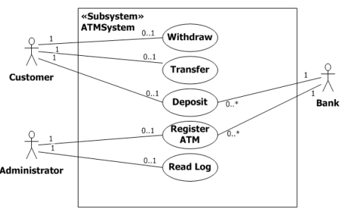
Gambar 2. 2 Use Case Diagram

Nama | Simbol | Deskripsi
Use case | 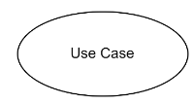 | Fungsi yang diberikan oleh sistem sebagai komponen yang saling mengirim pesan antara satu dengan yang lain. Diuraikan dengan memulai kalimat menggunakan kata kerja pada awal nama use case.
Aktor / Actor | 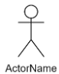 | Aktor yang terlibat dalam interaksi atau berkomunikasi dengan use case yang sedang buat.
Asosiasi / Association | 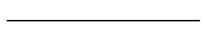 | Pertukaran informasi antara aktor dan use case yang terlibat dalam Kasus Pengguna.
Menggunakan / Include | 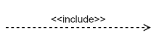 | Hubungan use case ditambahkan ke dalam sebuah use case sebagai prasyarat bagi pelaksanaan use case ini
Ekstensi / extend | 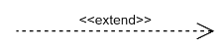 | Hubungan use case ditambahkan ke dalam sebuah use case di mana use case yang ditambahkan dapat berdiri sendiri tanpa memerlukan use case tambahan.

Activity Diagram
Activity Diagram adalah diagram yang memodelkan alur kerja (workflow) atau serangkaian aktivitas dalam suatu proses bisnis atau proses sistem. Diagram ini menggambarkan urutan aktivitas, percabangan keputusan (decision), dan aliran paralel, yang berguna untuk memahami logika prosedural dari fitur-fitur yang ada dalam sistem [29].
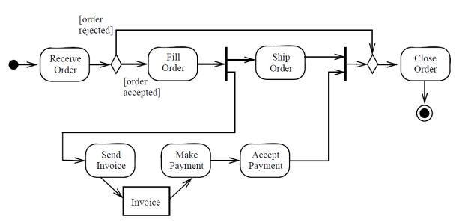
Gambar 2. 3 Activity Diagram
Nama | Simbol | Keterangan
Initial State (Status Awal) |  | Menandakan titik awal dimulainya suatu aktivitas atau alur kerja sistem. Hanya boleh ada satu Start State dalam satu diagram.
Activity / Action State (Aktivitas) | 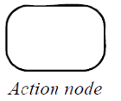 | Mempresentasikan suatu tindakan, proses, atau tugas yang dilakukan oleh sistem atau aktor.
Control Flow (Alur Kontrol) | 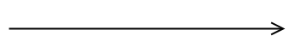 | Garis panah yang menghubungkan satu aktivitas ke aktivitas lainnya, menunjukkan urutan eksekusi.
Decision Node (Percabangan) | 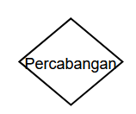 | Menunjukkan titik pengambilan keputusan di mana alur akan bercabang berdasarkan kondisi tertentu.
Final State (Status Akhir) |  | Menandakan bahwa seluruh proses atau aktivitas dalam diagram telah selesai.
Fork Node | 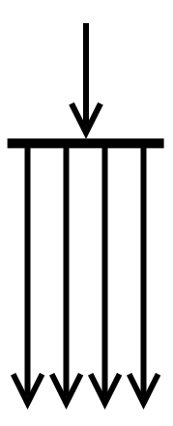 | Memecah satu aliran aktivitas menjadi dua atau lebih aktivitas yang berjalan secara paralel (bersamaan).
Join Node |  | Menggabungkan kembali dua atau lebih aktivitas paralel menjadi satu aliran tunggal.

Class Diagram
Class Diagram adalah diagram struktur statis yang menggambarkan struktur sistem dengan menunjukkan kelas-kelas sistem, atributnya, metodenya (operations), dan hubungan antar objek. Diagram ini merupakan inti dari pemodelan berorientasi objek dan menjadi landasan utama dalam penyusunan kode program dan struktur basis data [29].
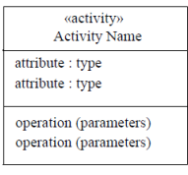
Gambar 2. 4 Class Diagram
Class Diagram menggambarkan struktur statis sistem berupa kelas, atribut, operasi, dan hubungan antar kelas (association, inheritance, dll.). Dalam penelitian ini, Class Diagram menggambarkan struktur komponen modul CBT pada UCL Mobile dengan empat kelompok utama: (1) Screen Components (CBTEntryScreen, CBTListScreen, CBTTokenScreen, CBTExamScreen, CBTResultScreen); (2) Services Layer berupa custom hooks React Query (useCbtLogin, useExamList, useVerifyToken, useSubmitExam, useExamResult); (3) AuthStore berbasis Zustand sebagai state management global; serta (4) AxiosCbt sebagai HTTP client yang berkomunikasi langsung dengan CBT API [29].

Sequence Diagram
Sequence Diagram adalah diagram perilaku yang menggambarkan interaksi antar objek atau komponen sistem dalam urutan waktu secara kronologis. Diagram ini merepresentasikan pertukaran pesan (message) antar objek-objek yang berpartisipasi dalam suatu skenario tertentu, sehingga memperlihatkan alur kontrol dan data secara eksplisit dari waktu ke waktu [29].
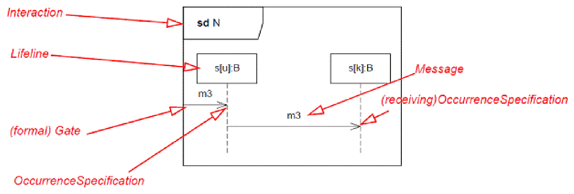
Gambar 2. 5 Sequence Diagram
Sequence Diagram menggambarkan urutan pesan yang dikirimkan antar objek dalam sistem selama skenario tertentu berlangsung. Dalam penelitian ini, diagram ini digunakan untuk memodelkan alur komunikasi antara UCL Mobile, UCL Backend, dan CBT API, terutama pada proses autentikasi Single Sign-On (SSO) dan pengiriman jawaban ujian. Diagram ini membantu memvisualisasikan alur komunikasi multi-layer secara rinci sehingga pengembang dapat memahami dan mengimplementasikan mekanisme pertukaran token secara tepat [29].

Component Diagram
Component Diagram menggambarkan organisasi dan ketergantungan antar komponen perangkat lunak dalam sistem. Diagram ini menunjukkan bagaimana sistem dibagi menjadi modul-modul fisik atau komponen logis (seperti file source code, library, atau executable) dan bagaimana mereka saling berinteraksi melalui antarmuka (interface) [29].
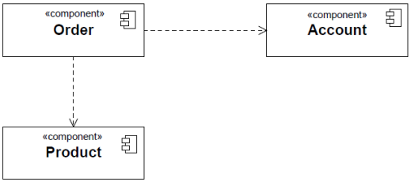
Gambar 2. 6 Component Diagram
Component Diagram menunjukkan organisasi komponen perangkat lunak dan ketergantungan antar komponen. Dalam penelitian ini, diagram ini menggambarkan komponen client-side (React Native) dengan sub-komponen navigasi cbtStack, state management AuthStore (Zustand), HTTP client AxiosCbt, services layer berbasis React Query, dan komponen layar features/cbt. Komponen UCL Backend menyediakan endpoint SSO (/cbt/auth), sementara CBT API menyediakan seluruh endpoint ujian (/api/student/*). Ketiganya berkomunikasi melalui protokol HTTPS. Diagram ini membantu memvisualisasikan arsitektur modular dan ketergantungan antar komponen sistem [29].

Deployment Diagram
Deployment Diagram memvisualisasikan arsitektur fisik dari perangkat keras (nodes) dan perangkat lunak yang berjalan di dalamnya. Diagram ini menunjukkan konfigurasi elemen pemrosesan saat runtime dan komponen perangkat lunak yang ditempatkan di dalamnya, seperti server aplikasi, server basis data, dan klien pengguna [29].
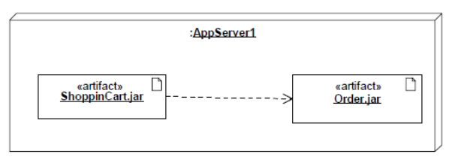
Gambar 2. 7 Deployment Diagram
Deployment Diagram menggambarkan penyebaran fisik sistem, termasuk node (perangkat) dan artefak (file executable). Dalam konteks ini, diagram menunjukkan deployment aplikasi mobile pada perangkat Android (node: Smartphone Mahasiswa, Android API ≥29) yang menjalankan APK UCL Mobile, berkomunikasi dengan tiga node server: (1) Server UCL menjalankan UCL Backend (Node.js/Express) dengan database PostgreSQL; (2) Server CBT menjalankan CBT API (Node.js/Express) dengan database MySQL melalui Prisma ORM; serta (3) Server SIAKAD sebagai sumber otoritas data akademik yang diakses UCL Backend. Seluruh komunikasi antar node menggunakan protokol HTTPS [29].
Penggunaan UML dalam penelitian ini bertujuan untuk memberikan blueprint sistem yang jelas sebelum implementasi, sehingga memastikan kesesuaian antara desain dan kebutuhan pengguna akhir sesuai pendekatan User-Centered Design. Diagram-diagram tersebut akan divisualisasikan pada gambar-gambar selanjutnya.

2.13 Gemini API (Google AI)
Gemini API adalah layanan antarmuka pemrograman berbasis cloud yang dikembangkan oleh Google DeepMind, memungkinkan pengembang mengintegrasikan kemampuan model bahasa besar (Large Language Model/LLM), di antaranya seri GPT (Generative Pre-trained Transformer). Google menyediakan akses terhadap kemampuan model Gemini melalui Gemini API, yaitu antarmuka pemrograman berbasis REST dan SDK yang memungkinkan pengembang mengintegrasikan fungsi pemahaman dan pemrosesan bahasa alami (Natural Language Processing/NLP) ke dalam aplikasi tanpa perlu melatih model sendiri. Gemini API dapat diakses melalui library @google/generative-ai untuk Node.js yang digunakan pada sistem CBT API dalam penelitian ini [30].
Dalam konteks penilaian esai otomatis, Gemini API dimanfaatkan sebagai mesin penilaian berbasis LLM yang mampu memahami konteks semantik jawaban secara lebih mendalam dibandingkan pendekatan berbasis pencocokan karakter konvensional. Model Gemini dapat diarahkan menggunakan teknik prompt engineering untuk mengevaluasi kesesuaian konten, kedalaman argumentasi, dan ketepatan jawaban esai mahasiswa terhadap kunci jawaban dosen [31]. Hasil penilaian yang dihasilkan Gemini API bersifat rekomendasi sementara (suggestive), sehingga dosen tetap memiliki otoritas penuh untuk memverifikasi dan mengonfirmasi nilai akhir. Pendekatan ini memastikan akuntabilitas akademik tetap terjaga meskipun proses penilaian awal telah diotomatisasi oleh kecerdasan buatan.
Dalam penelitian ini, CBT API yang digunakan sebagai infrastruktur back-end penilaian telah mengintegrasikan mekanisme auto-grading berbasis Gemini API yang memanfaatkan kemampuan LLM untuk pemahaman semantik. Skor yang dihasilkan sistem bersifat rekomendasi dan masih memerlukan verifikasi dosen sebelum nilai final ditetapkan, sejalan dengan prinsip penggunaan AI yang bertanggung jawab dalam lingkup akademik [31].

BAB III

METODOLOGI PENELITIAN

3.1 Waktu dan Tempat
Penelitian ini dilaksanakan selama 7 (tujuh) bulan, terhitung mulai tanggal 1 Januari 2026 sampai dengan 30 Juli 2026. Penelitian ini dilaksanakan di Gedung Rise Center, Universitas Ibn Khaldun Bogor, yang berfungsi sebagai pusat pengembangan teknologi informasi kampus.

3.2 Alat dan Bahan
Untuk mendukung kelancaran proses penelitian dan pengembangan aplikasi, penelitian ini menggunakan seperangkat alat dan bahan. Rincian alat yang digunakan disajikan dalam bentuk tabel sebagai berikut.

Tabel 3.1 Perangkat Keras (Hardware) yang Digunakan
No | Nama Perangkat | Spesifikasi Minimum / Detail | Kegunaan
1 | Laptop / PC | Processor AMD Ryzen 5, RAM 16 GB, SSD 512 GB | Media utama untuk pengkodean React Native, desain UML, dan menjalankan emulator Android.
2 | Smartphone Android | Sistem Operasi Android 10 (Q) atau lebih baru | Pengujian langsung (real device testing) untuk fitur CBT dan pengukuran performa aplikasi pada perangkat pengguna akhir.
3 | Kabel Data USB | USB Type-C (original) | Menghubungkan smartphone dengan laptop untuk proses debugging, instalasi APK, dan pengujian langsung.

Tabel 3.2 Perangkat Lunak (Software) yang Digunakan
No | Nama Perangkat Lunak | Kegunaan
1 | Sistem Operasi Windows 10 / 11 (64-bit) | Lingkungan pengembangan utama untuk seluruh proses coding, emulasi, dan pengujian.
2 | Visual Studio Code (VS Code) | Editor kode utama untuk pengembangan aplikasi React Native dengan TypeScript, termasuk penulisan komponen, integrasi REST API CBT, dan debugging.
3 | Android Studio | Menyediakan Android SDK, emulator (AVD), dan tools pendukung untuk pengujian aplikasi CBT pada lingkungan virtual Android 12.
4 | Postman | Pengujian endpoint REST API CBT (login SSO, verifikasi token ujian, submit jawaban, respons penilaian AI berbasis Gemini API) sebelum integrasi ke aplikasi client-side.
5 | React Native CLI (v0.75.3) | Framework utama untuk membangun aplikasi mobile UCL, merancang antarmuka CBT dengan pendekatan UCD, dan mengimplementasikan empat tipe soal ujian.
6 | Node.js & npm | Runtime JavaScript dan manajer paket untuk mengelola dependensi proyek React Native, termasuk library react-native-document-picker.
7 | Draw.io (diagrams.net) | Pembuatan diagram UML (Use Case, Activity, Class, Sequence, Component, Deployment) sesuai landasan teori pada Bab II.

Bahan
Dalam penelitian ini, bahan yang digunakan berupa data dan informasi teknis yang berkaitan dengan proses integrasi sistem di Universitas Ibn Khaldun Bogor. Sumber data utama meliputi: (1) dokumentasi arsitektur CBT API dan UCL Backend yang mencakup spesifikasi endpoint REST API, struktur token JWT, dan mekanisme shared secret; (2) kode sumber aplikasi UCL Mobile (React Native) yang menjadi basis pengembangan fitur CBT; dan (3) hasil wawancara informal dengan mahasiswa Teknik Informatika sebagai bahan analisis kebutuhan UCD.

3.3 Metode Penelitian
Metode yang diterapkan dalam pengembangan fitur CBT Auto-Grading pada aplikasi UCL Mobile ini adalah model Waterfall sesuai dengan pendekatan yang dikemukakan oleh Pressman (2010) [28]. Model Waterfall merupakan pendekatan linier dan sekuensial dalam rekayasa perangkat lunak, di mana setiap tahap harus diselesaikan sepenuhnya sebelum melanjutkan ke tahap berikutnya. Ilustrasi mengenai model Waterfall dapat dilihat pada Gambar 3.1.
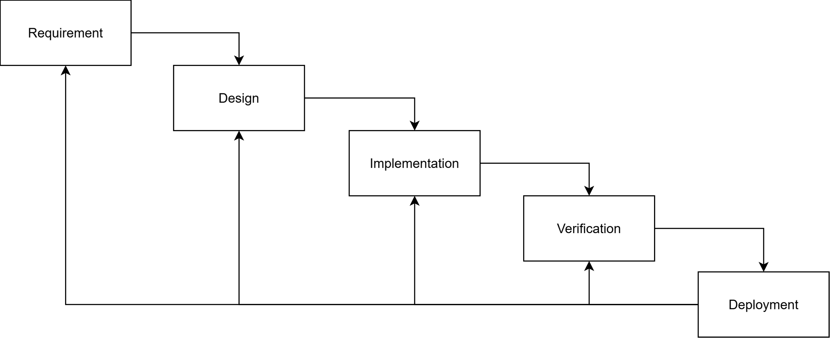

Gambar 3.1 Metode Waterfall
Pada Gambar 3.1 disajikan alur model Waterfall yang menjadi panduan pelaksanaan penelitian ini. Tahapan pengembangan sistem mengikuti model Waterfall dengan penyesuaian pada lingkup penelitian sebagai berikut.

3.3.1 Requirement (Analisis Kebutuhan)
Tahap ini melibatkan pengumpulan dan dokumentasi kebutuhan pengguna secara detail. Dalam penelitian ini, kebutuhan dikumpulkan melalui observasi proses evaluasi pembelajaran dan wawancara informal dengan mahasiswa Teknik Informatika UIKA Bogor. Data primer meliputi: kendala mahasiswa dalam mengakses ujian CBT melalui portal web pada perangkat smartphone, preferensi terhadap antarmuka ujian yang minimal langkah interaksi dan memiliki timer yang jelas, serta kebutuhan terhadap umpan balik hasil penilaian yang instan setelah submit. Data sekunder diperoleh dari literatur terkait pengembangan aplikasi mobile akademik, integrasi REST API, dan mekanisme AI Auto-Grading berbasis Large Language Model (LLM) untuk penilaian esai otomatis. Tujuan tahap ini adalah memastikan semua kebutuhan fungsional (F-01 hingga F-10) dan non-fungsional (responsivitas, usability, kompatibilitas, stabilitas, keamanan) dipahami dengan jelas sebelum desain dimulai.

3.3.2 Design (Perancangan)
Berdasarkan kebutuhan yang telah dikumpulkan, dilakukan perancangan sistem secara menyeluruh. Tahap ini mencakup: (1) perancangan arsitektur client-server tiga lapisan (UCL Mobile, UCL Backend sebagai SSO Bridge, dan CBT API) beserta mekanisme Token Bridge; (2) perancangan antarmuka lima layar CBT dengan pendekatan User-Centered Design (UCD) yang mengacu pada temuan dari tahap Requirement; dan (3) pemodelan sistem menggunakan Unified Modeling Language (UML) yang meliputi Use Case Diagram, Activity Diagram, Class Diagram, Sequence Diagram, Component Diagram, dan Deployment Diagram. Perancangan difokuskan pada implementasi React Native sebagai client-side yang mengonsumsi CBT API sebagai infrastruktur ready-to-use.

3.3.3 Implementation (Implementasi)
Pada tahap ini, desain yang telah disusun diubah menjadi kode program yang dapat dijalankan. Pengkodean dilakukan menggunakan bahasa TypeScript dan framework React Native versi 0.75.3 pada lingkungan Visual Studio Code. Implementasi mencakup: (1) pembuatan instance Axios khusus (axios-cbt) untuk komunikasi langsung ke CBT API; (2) modifikasi Zustand store untuk menyimpan CBT Token dengan persistensi ke AsyncStorage; (3) pembuatan lima custom hooks React Query di folder src/services/cbt/ untuk mengelola seluruh siklus data ujian; (4) pengembangan lima komponen layar di src/features/cbt/ mencakup CBTEntryScreen, CBTListScreen, CBTTokenScreen, CBTExamScreen (dengan render kondisional per tipe soal dan countdown timer), dan CBTResultScreen; serta (5) integrasi mekanisme SSO Token Bridge melalui endpoint /cbt/auth pada UCL Backend.

3.3.4 Verification / Testing (Pengujian)
Tahap pengujian bertujuan untuk memastikan perangkat lunak yang dikembangkan sesuai dengan kebutuhan yang telah ditentukan. Pengujian dilakukan dengan tiga metode. Pertama, Black Box Testing untuk memvalidasi fungsionalitas setiap fitur CBT berdasarkan sepuluh skenario pengujian (mencakup alur SSO, verifikasi token, pengerjaan soal empat tipe, auto-submit, dan penampilan hasil) tanpa memeriksa kode internal. Kedua, Usability Testing menggunakan kuesioner System Usability Scale (SUS) terhadap 30 mahasiswa responden untuk mengukur kemudahan antarmuka. Ketiga, Performance Testing untuk mengukur waktu respons sistem pada lima skenario kritis. Pengujian dilaksanakan pada emulator Android Studio serta perangkat real Android dengan spesifikasi beragam.

3.3.5 Deployment
Setelah sistem dinyatakan layak melalui pengujian, dilakukan proses deployment dalam bentuk paket aplikasi (APK) yang diinstal dan diuji pada perangkat mahasiswa Universitas Ibn Khaldun Bogor. Deployment bersifat lokal dan tidak dipublikasikan ke Google Play Store, karena penelitian ini berfokus pada pengembangan client-side dan validasi integrasi dengan CBT API. Tahap Maintenance (pemeliharaan) tidak dilaksanakan dalam lingkup penelitian ini; pemeliharaan jangka panjang diserahkan kepada tim pengembang UCL selanjutnya.

BAB IV

HASIL DAN PEMBAHASAN

4.1 Requirement (Analisis Kebutuhan)
Pada tahap ini dilakukan analisis terhadap sistem yang sedang berjalan serta pendefinisian kebutuhan sistem yang akan dibangun. Analisis sistem yang sedang berjalan bertujuan untuk memahami alur proses evaluasi pembelajaran yang saat ini diterapkan di Universitas Ibn Khaldun Bogor, sehingga dapat diidentifikasi permasalahan dan celah yang perlu diatasi melalui pengembangan fitur CBT Auto-Grading pada aplikasi UCL Mobile. Selanjutnya, berdasarkan temuan dari analisis tersebut, dilakukan pendefinisian kebutuhan fungsional dan non-fungsional sistem yang menjadi landasan seluruh tahap perancangan dan implementasi berikutnya.
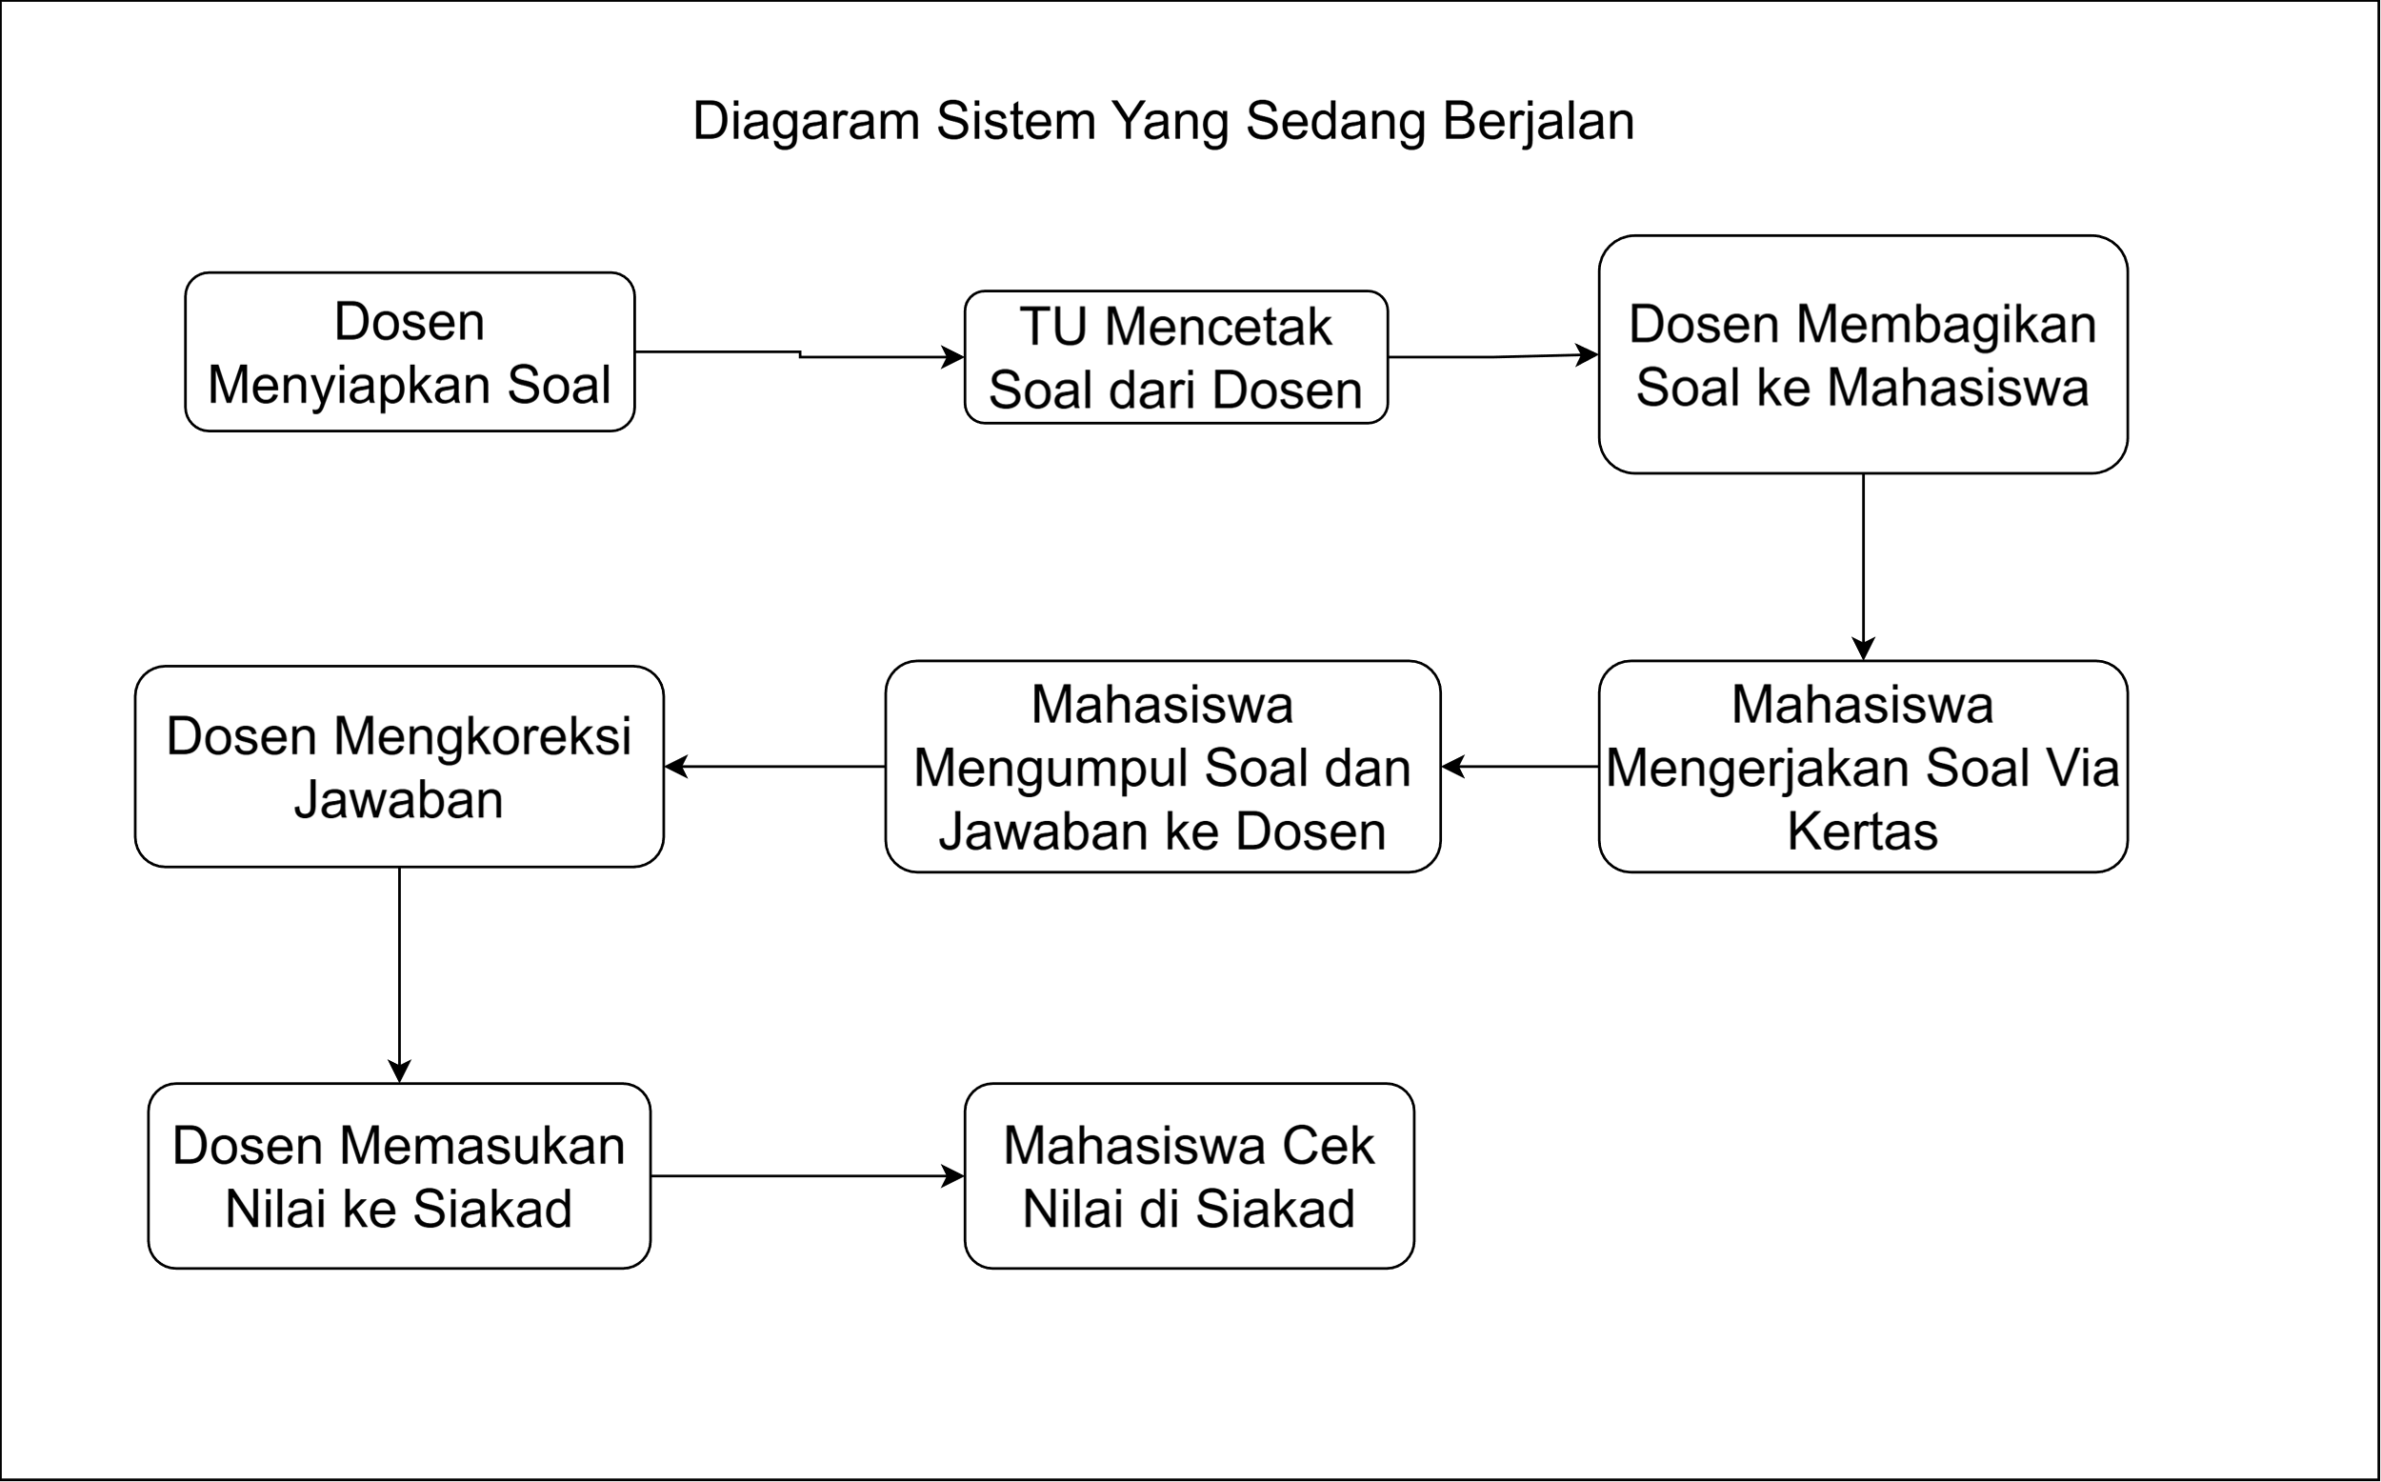
Gambar 4. 1 Diagram Sistem yang Sedang Berjalan
Gambar 4.1 mengilustrasikan diagram alur sistem yang sedang berjalan pada pelaksanaan ujian berbasis kertas di Universitas Ibn Khaldun Bogor, mulai dari tahap pencetakan soal oleh dosen hingga penerimaan nilai oleh mahasiswa. Proses evaluasi ini diawali dengan pendistribusian dokumen soal cetak kepada peserta ujian yang diwajibkan menulis jawaban secara langsung pada lembar kertas tanpa menggunakan akses smartphone. Pasca-ujian, tumpukan lembar jawaban fisik dikumpulkan untuk kemudian dikoreksi oleh dosen secara 100% manual. Ketergantungan sistemik terhadap media kertas ini memunculkan berbagai permasalahan operasional, seperti tingginya risiko kehilangan berkas jawaban serta inefisiensi waktu pemeriksaan. Akibatnya, pengumuman nilai mengalami keterlambatan yang signifikan hingga berhari-hari, sehingga mahasiswa menerima hasil akhir dengan lambat tanpa disertai feedback akademik yang segera guna keperluan evaluasi pembelajaran.
Berdasarkan berbagai kendala operasional dan inefisiensi pada sistem yang sedang berjalan, diperlukan sebuah transformasi digital untuk memitigasi risiko kehilangan berkas dan memangkas waktu pemeriksaan. Oleh karena itu, penelitian ini mengusulkan pengembangan sistem Computer Based Test (CBT) yang mengintegrasikan fitur koreksi otomatis pada jawaban esai dengan memanfaatkan algoritma kemiripan teks (text similarity). Rancangan perbaikan alur kerja tersebut secara komprehensif diilustrasikan pada Gambar 4.2 mengenai diagram sistem yang diusulkan , di mana seluruh proses evaluasi dialihkan ke dalam platform digital guna menekan angka human error serta memberikan feedback nilai yang cepat dan akurat kepada mahasiswa.

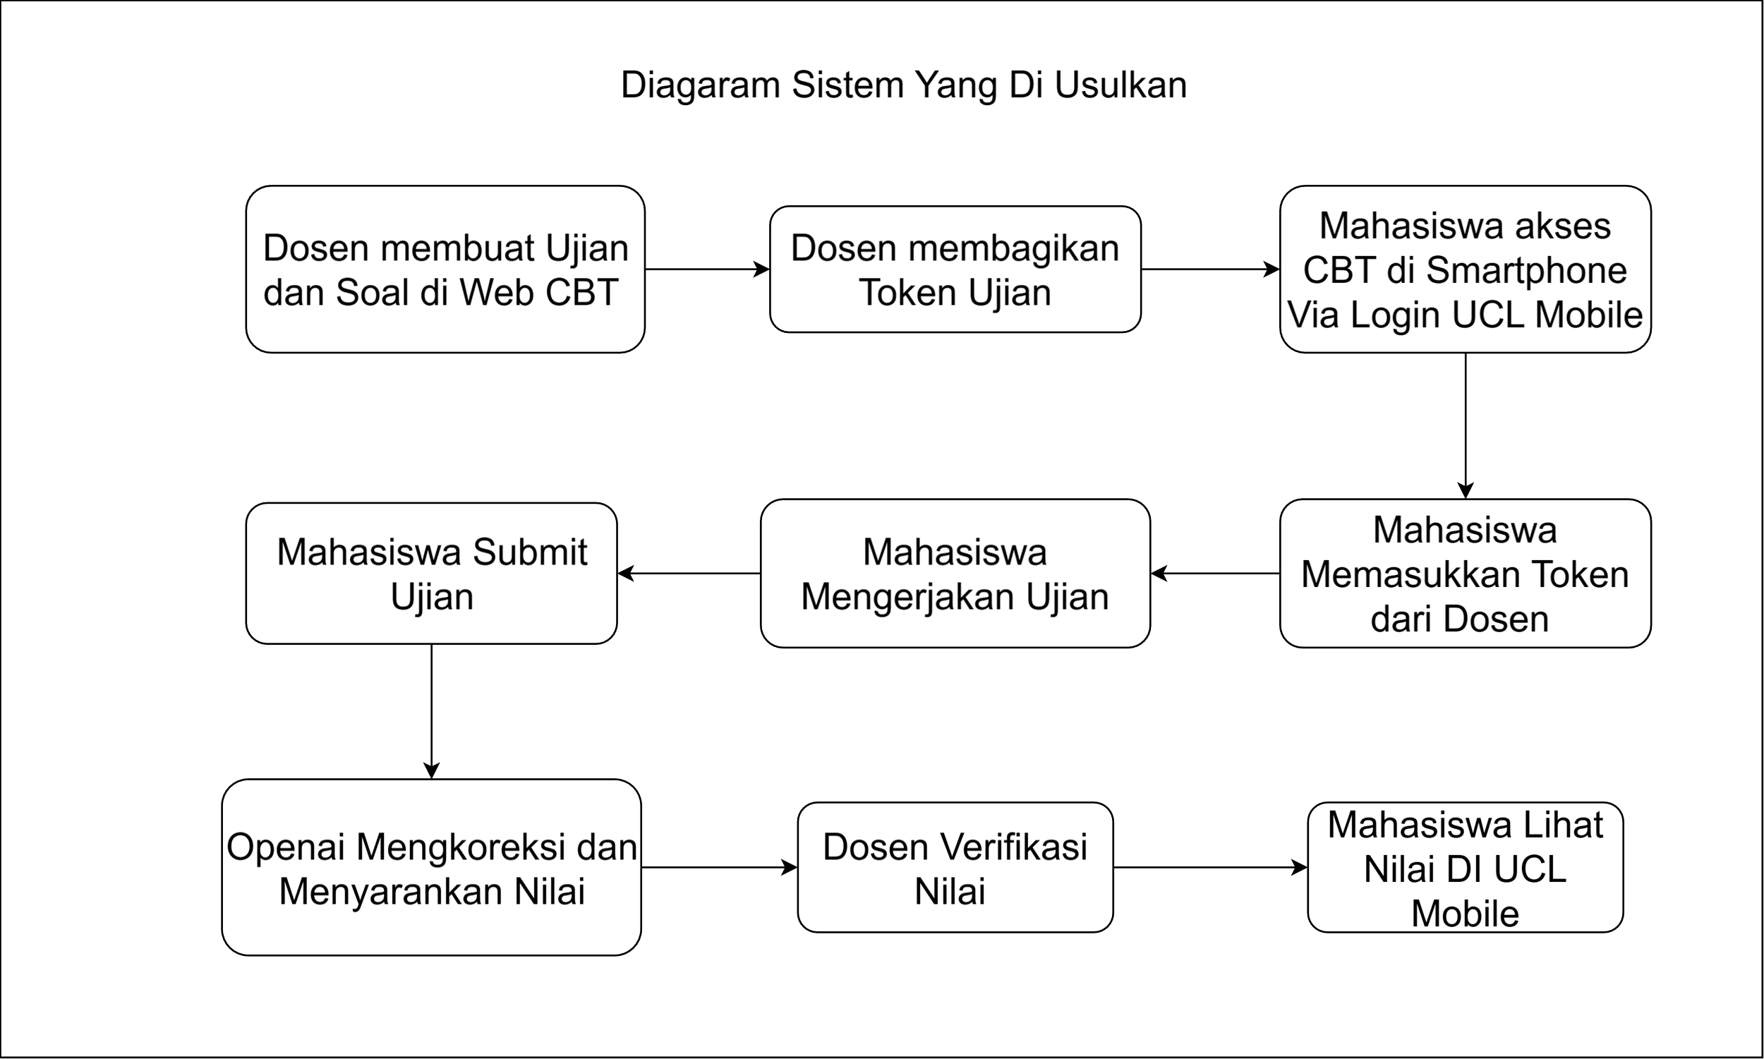
Gambar 4. 2 Diagram Sistem yang Diusulkan

Gambar 4.2 menggambarkan sistem yang diusulkan, yaitu integrasi fitur CBT Auto-Grading ke dalam aplikasi UCL Mobile berbasis React Native. Pada sistem usulan ini, mahasiswa cukup membuka aplikasi UCL Mobile di smartphone masing-masing untuk mengikuti ujian. Mekanisme SSO Token Bridge memastikan mahasiswa hanya perlu satu kali login, sementara mesin penilaian otomatis berbasis Gemini API (Large Language Model) pada CBT API memungkinkan hasil ujian esai ditampilkan secara real-time segera setelah mahasiswa menyelesaikan ujian.

4.1.1 Analisis Kebutuhan Fungsional
Berdasarkan tahap Requirement pada metodologi Waterfall yang telah diuraikan pada Sub-bab 3.3.1, analisis kebutuhan fungsional dilakukan melalui observasi proses akademik dan wawancara informal dengan mahasiswa Universitas Ibn Khaldun Bogor. Analisis ini mendefinisikan layanan, fitur, dan fungsi operasional spesifik yang harus disediakan oleh aplikasi UCL untuk mendukung integrasi modul Computer Based Test (CBT) Auto-Grading.
Sistem ini melibatkan dua aktor utama, yaitu Mahasiswa sebagai pengguna aplikasi UCL Mobile, dan Dosen yang mengelola ujian melalui antarmuka web CBT yang telah tersedia secara terpisah. Berdasarkan proses elisitasi kebutuhan, fungsionalitas yang dikembangkan pada sisi client-side aplikasi UCL Mobile dijabarkan dalam Tabel 4.1 berikut.

Tabel 4.1 Kebutuhan Fungsional Sistem CBT pada Aplikasi UCL Mobile
Kode | Fitur | Deskripsi | Aktor
F-01 | Autentikasi SSO | Aplikasi secara otomatis menukar JWT UCL milik mahasiswa dengan CBT Token melalui UCL Backend, sehingga mahasiswa tidak perlu login ulang ke sistem CBT. | Mahasiswa
F-02 | Lihat Daftar Ujian | Menampilkan daftar ujian CBT yang sedang aktif dan tersedia bagi mahasiswa berdasarkan data dari CBT API. | Mahasiswa
F-03 | Verifikasi Token Ujian | Mahasiswa memasukkan token ujian yang dibagikan oleh dosen. Sistem memverifikasi token ke CBT API termasuk pengecekan waktu dan status ujian. | Mahasiswa
F-04 | Soal Pilihan Ganda (TIPE_1) | Menampilkan antarmuka soal pilihan ganda dengan opsi jawaban A, B, C, D dan menangani pemilihan jawaban. | Mahasiswa
F-05 | Soal Pilihan Ganda Multiple Choice (TIPE_2) | Menampilkan antarmuka soal pilihan ganda dengan opsi jawaban yang dapat dipilih lebih dari satu (multiple choice) dan penilaian dilakukan secara otomatis dengan mencocokkan seluruh jawaban yang dipilih mahasiswa dengan kunci jawaban yang ditetapkan dosen. | Mahasiswa
F-06 | Soal Esai Auto-Grading (TIPE_3) | Menampilkan text area multi-line untuk penulisan jawaban esai yang dinilai otomatis menggunakan algoritma text similarity (AI Auto-Grader) di sisi CBT API. | Mahasiswa
F-07 | Soal Upload File (TIPE_4) | Menyediakan antarmuka pemilihan dan pengunggahan file (dokumen/gambar) sebagai jawaban ujian yang akan dikoreksi manual oleh dosen. | Mahasiswa
F-08 | Timer Ujian & Auto-Submit | Menampilkan countdown timer berdasarkan durasi ujian. Saat waktu habis, sistem secara otomatis melakukan submit seluruh jawaban. | Mahasiswa
F-09 | Submit Jawaban | Mengirimkan seluruh jawaban ujian ke CBT API melalui endpoint submit, termasuk penanganan payload multipart/form-data untuk jawaban berupa file. | Mahasiswa
F-10 | Lihat Hasil Ujian | Menampilkan hasil ujian berupa skor otomatis untuk TIPE_1, TIPE_2, dan TIPE_3, serta status menunggu untuk TIPE_4 yang memerlukan koreksi manual dosen. | Mahasiswa

4.1.2 Analisis Kebutuhan Non-Fungsional
Kebutuhan non-fungsional mendefinisikan kriteria kualitas dan batasan operasional sistem yang dikembangkan. Aspek ini memastikan bahwa fitur CBT Auto-Grading pada aplikasi UCL tidak hanya berfungsi secara teknis, tetapi juga memberikan pengalaman pengguna yang optimal, aman, dan stabil. Berdasarkan analisis lingkungan sistem dan target pengguna, kebutuhan non-fungsional diklasifikasikan pada Tabel 4.2 berikut.
Tabel 4.2 Kebutuhan Non-Fungsional Sistem
Aspek | Deskripsi
Responsivitas (Responsiveness) | Waktu muat halaman ujian dan proses pengiriman jawaban esai ke endpoint REST API hingga hasil Auto-Grading ditampilkan di layar dibatasi maksimal 2 detik pada koneksi internet 4G.
Kebergunaan (Usability) | Sesuai pendekatan User-Centered Design (UCD), antarmuka harus intuitif dan ramah pengguna. Elemen penulisan jawaban esai (text area) dirancang agar mahasiswa dapat mengetik dan meninjau jawaban tanpa panduan tambahan.
Kompatibilitas (Compatibility) | Aplikasi (file APK) harus kompatibel dan dapat berjalan lancar pada perangkat smartphone dengan sistem operasi minimal Android 10 (API Level 29).
Stabilitas (Stability) | Aplikasi tidak mengalami crash atau force close saat menangani input jawaban esai yang panjang maupun saat mengelola asinkronisasi koneksi ke CBT API dan UCL Backend.
Keamanan (Security) | Autentikasi menggunakan mekanisme token ganda: JWT UCL untuk sesi aplikasi dan CBT Token untuk sesi ujian. Shared secret antara UCL Backend dan CBT API tidak diekspos ke sisi client.

4.2 Design (Perancangan Sistem)
Berdasarkan tahap Design pada metodologi Waterfall yang telah diuraikan pada Sub-bab 3.3.2, perancangan sistem dilakukan secara menyeluruh dengan mengacu pada kebutuhan yang telah dikumpulkan pada tahap sebelumnya. Tahap ini mencakup tiga aspek utama: (1) perancangan arsitektur sistem client-server, (2) perancangan antarmuka pengguna dengan pendekatan User-Centered Design (UCD), dan (3) pemodelan sistem menggunakan Unified Modeling Language (UML) yang meliputi Use Case Diagram, Activity Diagram, Class Diagram, Sequence Diagram, Component Diagram, dan Deployment Diagram.

4.2.1 Perancangan Arsitektur Sistem
Sistem CBT UCL dirancang menggunakan arsitektur Client-Server dengan tiga lapisan utama yang saling berinteraksi. Perancangan arsitektur ini menjawab permasalahan perbedaan sistem identitas pengguna antara UCL Backend dan CBT API melalui mekanisme Token Bridge. Gambaran arsitektur secara keseluruhan disajikan pada Gambar 4.3.
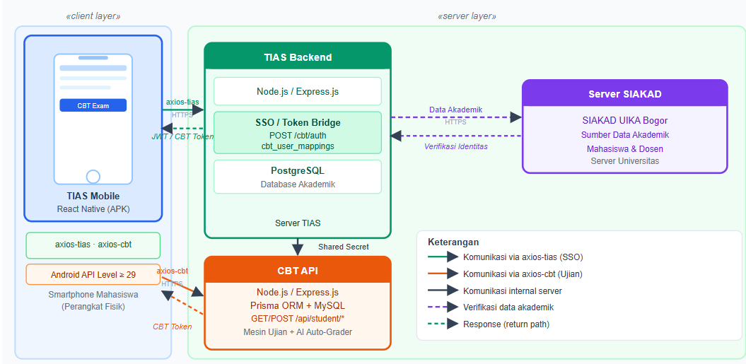
Gambar 4.3 Arsitektur Sistem Client-Server CBT UCL Mobile
Gambar 4.3 menyajikan arsitektur sistem yang terdiri dari tiga lapisan. Pertama, lapisan client yaitu aplikasi UCL Mobile (React Native) yang berjalan di perangkat Android mahasiswa, mengonsumsi data dari dua server berbeda menggunakan dua instance Axios: axios-UCL untuk UCL Backend dan axios-cbt untuk CBT API. Kedua, lapisan UCL Backend (Express.js + PostgreSQL) yang berfungsi sebagai jembatan autentikasi SSO (Single Sign-On). Saat mahasiswa membuka modul CBT, UCL Backend memverifikasi JWT UCL, mengekstrak identitas mahasiswa, dan meneruskan permintaan pembuatan akun ke CBT API menggunakan shared secret. Pemetaan identitas mahasiswa ke CBT User ID disimpan dalam tabel cbt_user_mappings pada database PostgreSQL. Ketiga, lapisan CBT API (Express.js + Prisma + MySQL) sebagai mesin ujian utama. Setelah proses SSO selesai, seluruh komunikasi data ujian dilakukan langsung antara UCL Mobile dan CBT API tanpa perantara UCL Backend, sehingga latensi diminimalisasi.

4.2.2 Perancangan Antarmuka Pengguna (User-Centered Design)
Perancangan antarmuka mengacu pada pendekatan User-Centered Design (UCD) sebagaimana dijelaskan pada Sub-bab 3.3.2. Berdasarkan hasil observasi dan wawancara pada tahap Requirement, ditemukan bahwa mahasiswa menginginkan alur pengerjaan ujian yang minimal jumlah langkah interaksinya, tampilan timer yang jelas dan selalu terlihat, serta umpan balik skor yang langsung tampil setelah submit.
Berdasarkan temuan tersebut, antarmuka modul CBT dirancang dengan alur linear yang terdiri dari lima layar berurutan. Rincian elemen antarmuka dan pertimbangan UCD per layar disajikan pada Tabel 4.3.

Tabel 4.3 Rancangan Antarmuka dan Pertimbangan UCD per Layar
Layar | Elemen Utama | Pertimbangan UCD
CBTEntryScreen | Loading indikator SSO otomatis | Tidak ada interaksi manual; mengurangi langkah pengguna
CBTListScreen | Card list ujian dengan info nama, durasi, dan jadwal | Informasi ujian tersedia sebelum masuk, mengurangi kebingungan
CBTTokenScreen | Input field token + tombol verifikasi | Input tunggal dengan keyboard kapital untuk mempercepat input
CBTExamScreen | Header timer (merah saat < 5 menit), navigasi soal bernomor, area jawaban adaptif per tipe | Timer selalu terlihat; layout adaptif per tipe soal mengurangi kebingungan
CBTResultScreen | Skor numerik besar, breakdown per soal, badge status | Umpan balik instan dan visual memperkuat kepuasan pengguna

Setiap rancangan antarmuka divisualisasikan dalam bentuk wireframe sebelum diimplementasikan sesuai prinsip iteratif UCD. Wireframe layar utama pengerjaan ujian (CBTExamScreen) ditampilkan pada Gambar 4.4.
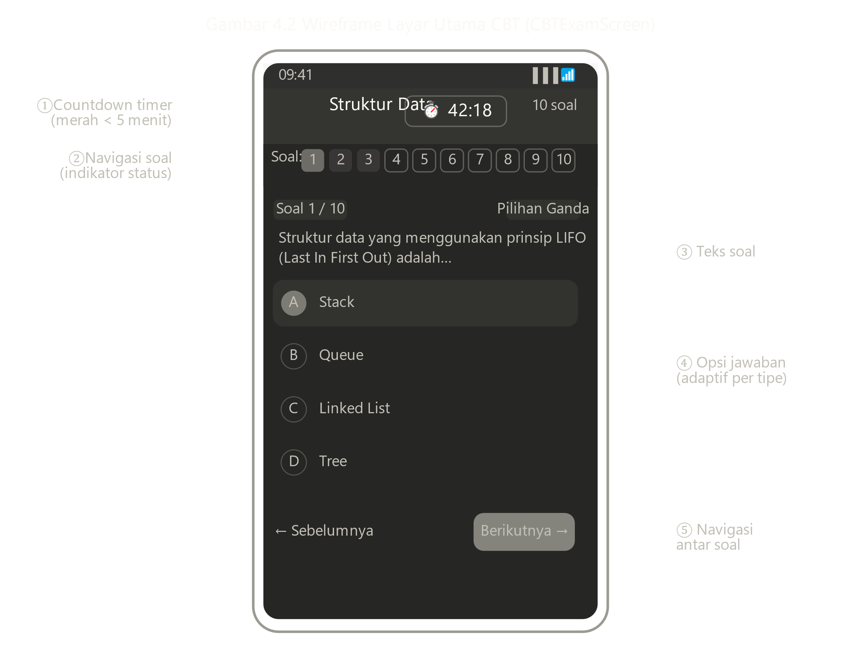
Gambar 4.4 Wireframe Layar Utama CBT (CBTExamScreen)
Gambar 4.4 menampilkan wireframe CBTExamScreen yang menjadi acuan implementasi antarmuka pengerjaan ujian. Wireframe menunjukkan elemen-elemen utama: area header yang memuat nama ujian dan countdown timer, deretan tombol navigasi soal bernomor, area konten soal adaptif sesuai tipe, dan tombol navigasi antar soal di bagian bawah layar.

4.2.3 Pemodelan UML
Pemodelan sistem dilakukan menggunakan Unified Modeling Language (UML) untuk memberikan blueprint yang jelas bagi tahap implementasi. Sesuai dengan Sub-bab 3.3.2, diagram yang dibuat meliputi Use Case Diagram, Activity Diagram, Class Diagram, Sequence Diagram, Component Diagram, dan Deployment Diagram.
a. Use Case Diagram
Use Case Diagram menggambarkan kebutuhan fungsional sistem dari perspektif pengguna. Diagram ini mendefinisikan satu aktor utama yaitu Mahasiswa yang berinteraksi langsung melalui aplikasi UCL Mobile, sementara SIAKAD dan CBT API berperan sebagai aktor sistem (system actor). Use Case Diagram Sistem CBT UCL Mobile disajikan pada Gambar 4.5.
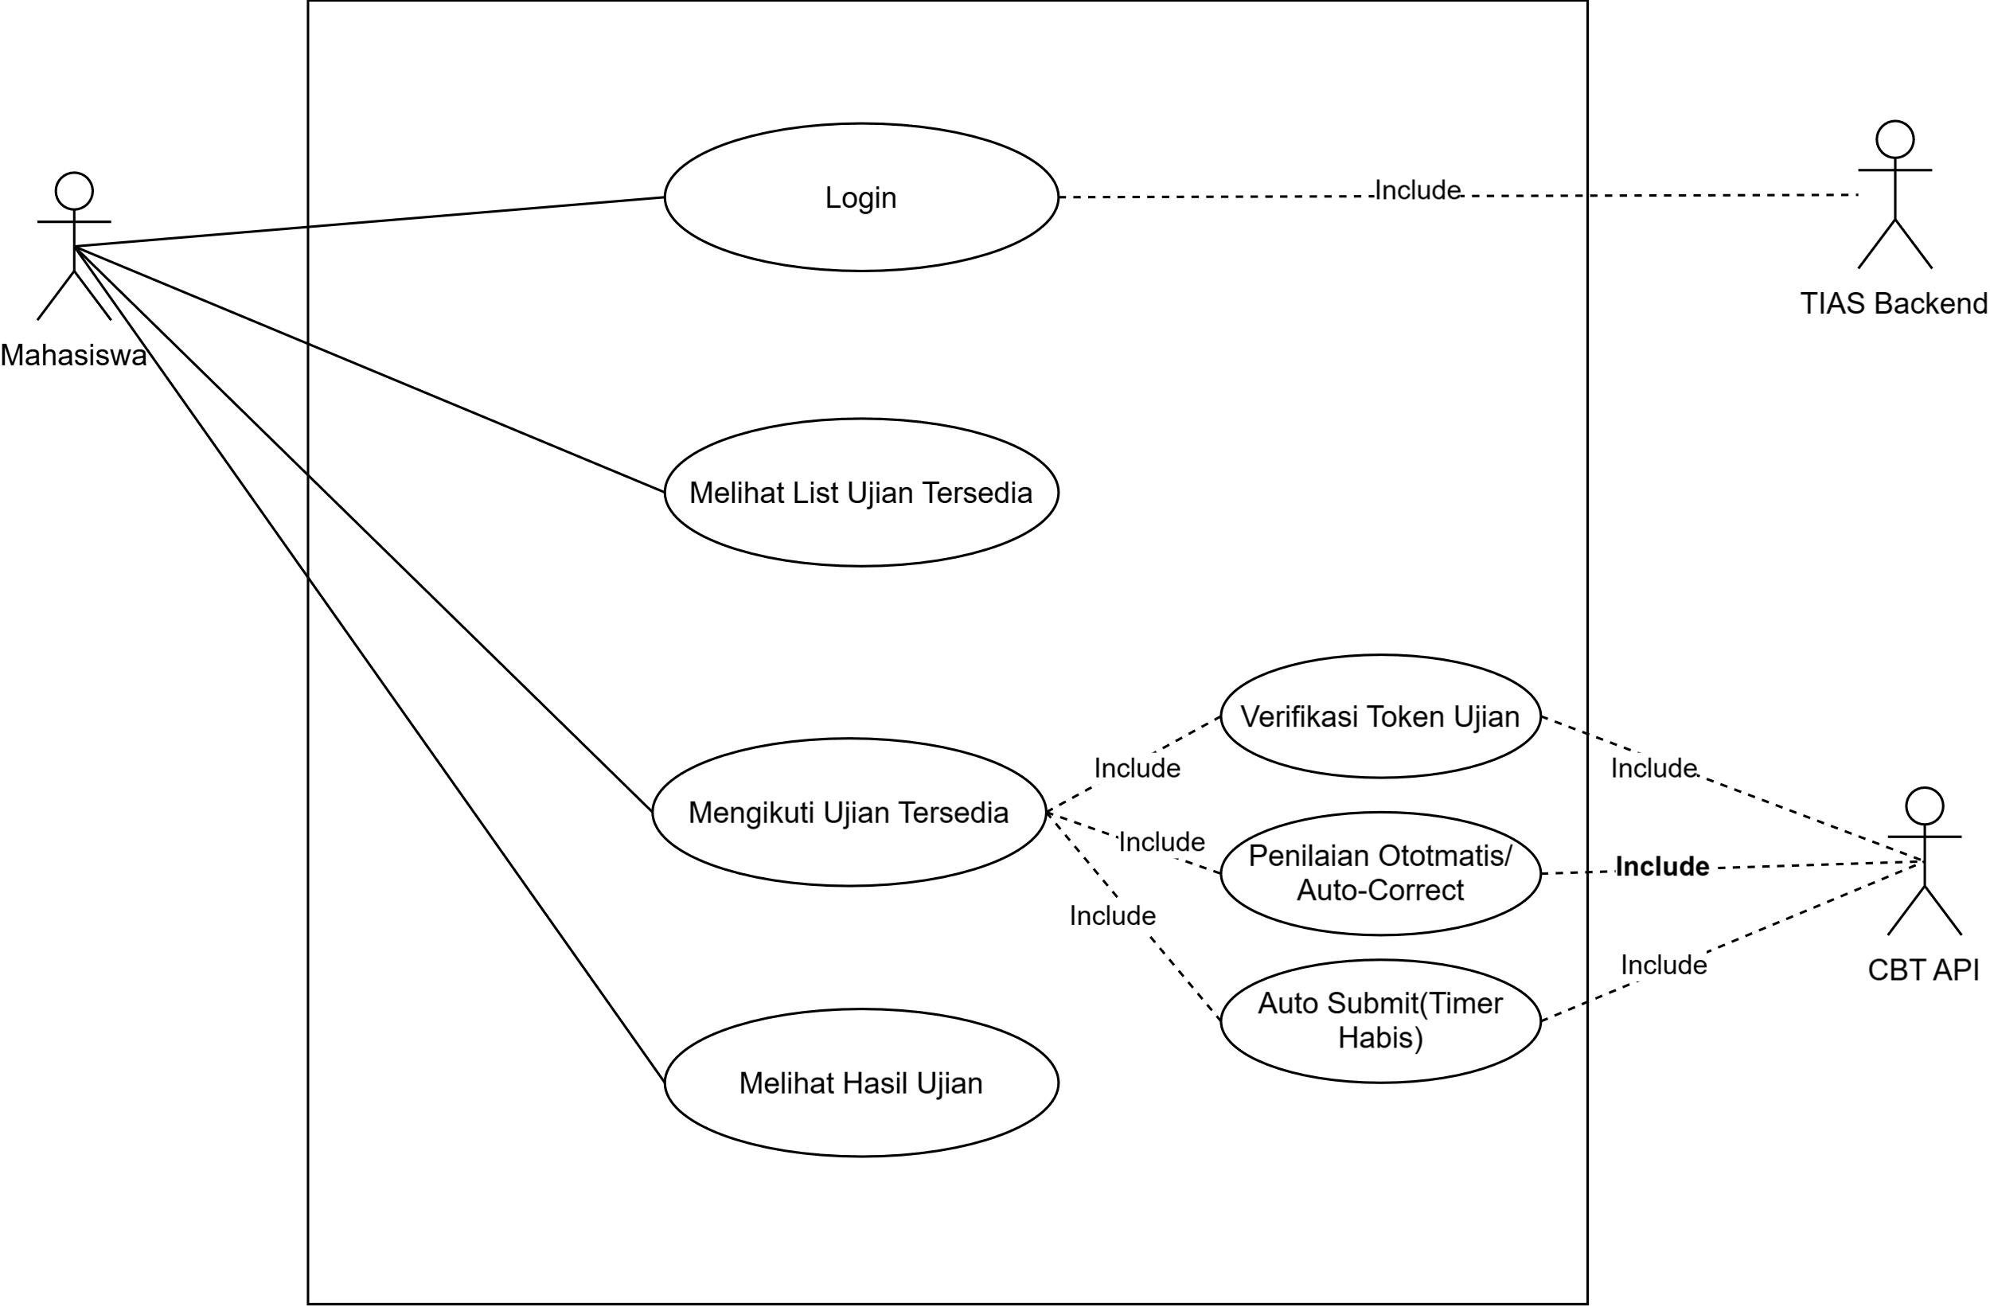
Gambar 4.5 Use Case Diagram Sistem CBT UCL Mobile
Berdasarkan Use Case Diagram pada Gambar 4.5, terdapat empat use case utama yang dapat dijalankan oleh aktor Mahasiswa. Login UCL mencakup proses autentikasi sekaligus SSO otomatis ke CBT API melalui UCL Backend. Melihat Daftar Ujian mencakup pengambilan dan penampilan daftar ujian aktif dari CBT API. Mengikuti Ujian mencakup verifikasi token ujian, pengerjaan soal empat tipe, countdown timer, auto-submit, hingga penilaian otomatis AI Auto-Koreksi untuk soal esai. Melihat Hasil Ujian mencakup penampilan skor otomatis dan status koreksi per soal.
b. Activity Diagram
Activity Diagram merepresentasikan alur proses atau workflow sistem secara rinci, mencakup langkah-langkah, titik keputusan, dan sinkronisasi antar komponen sistem. Sesuai dengan empat use case yang diidentifikasi, Activity Diagram dirancang secara terpisah untuk setiap use case sehingga terdapat empat Activity Diagram (Gambar 4.6 hingga Gambar 4.9).

Activity Diagram UC-01: Login UCL
Activity Diagram UC-01 menggambarkan alur proses autentikasi mahasiswa ke dalam aplikasi UCL sekaligus proses Single Sign-On (SSO) ke sistem CBT yang terjadi secara otomatis di latar belakang, menggunakan empat swimlane: Mahasiswa, UCL Mobile, UCL Backend, dan CBT API. Diagram ini disajikan pada Gambar 4.6.
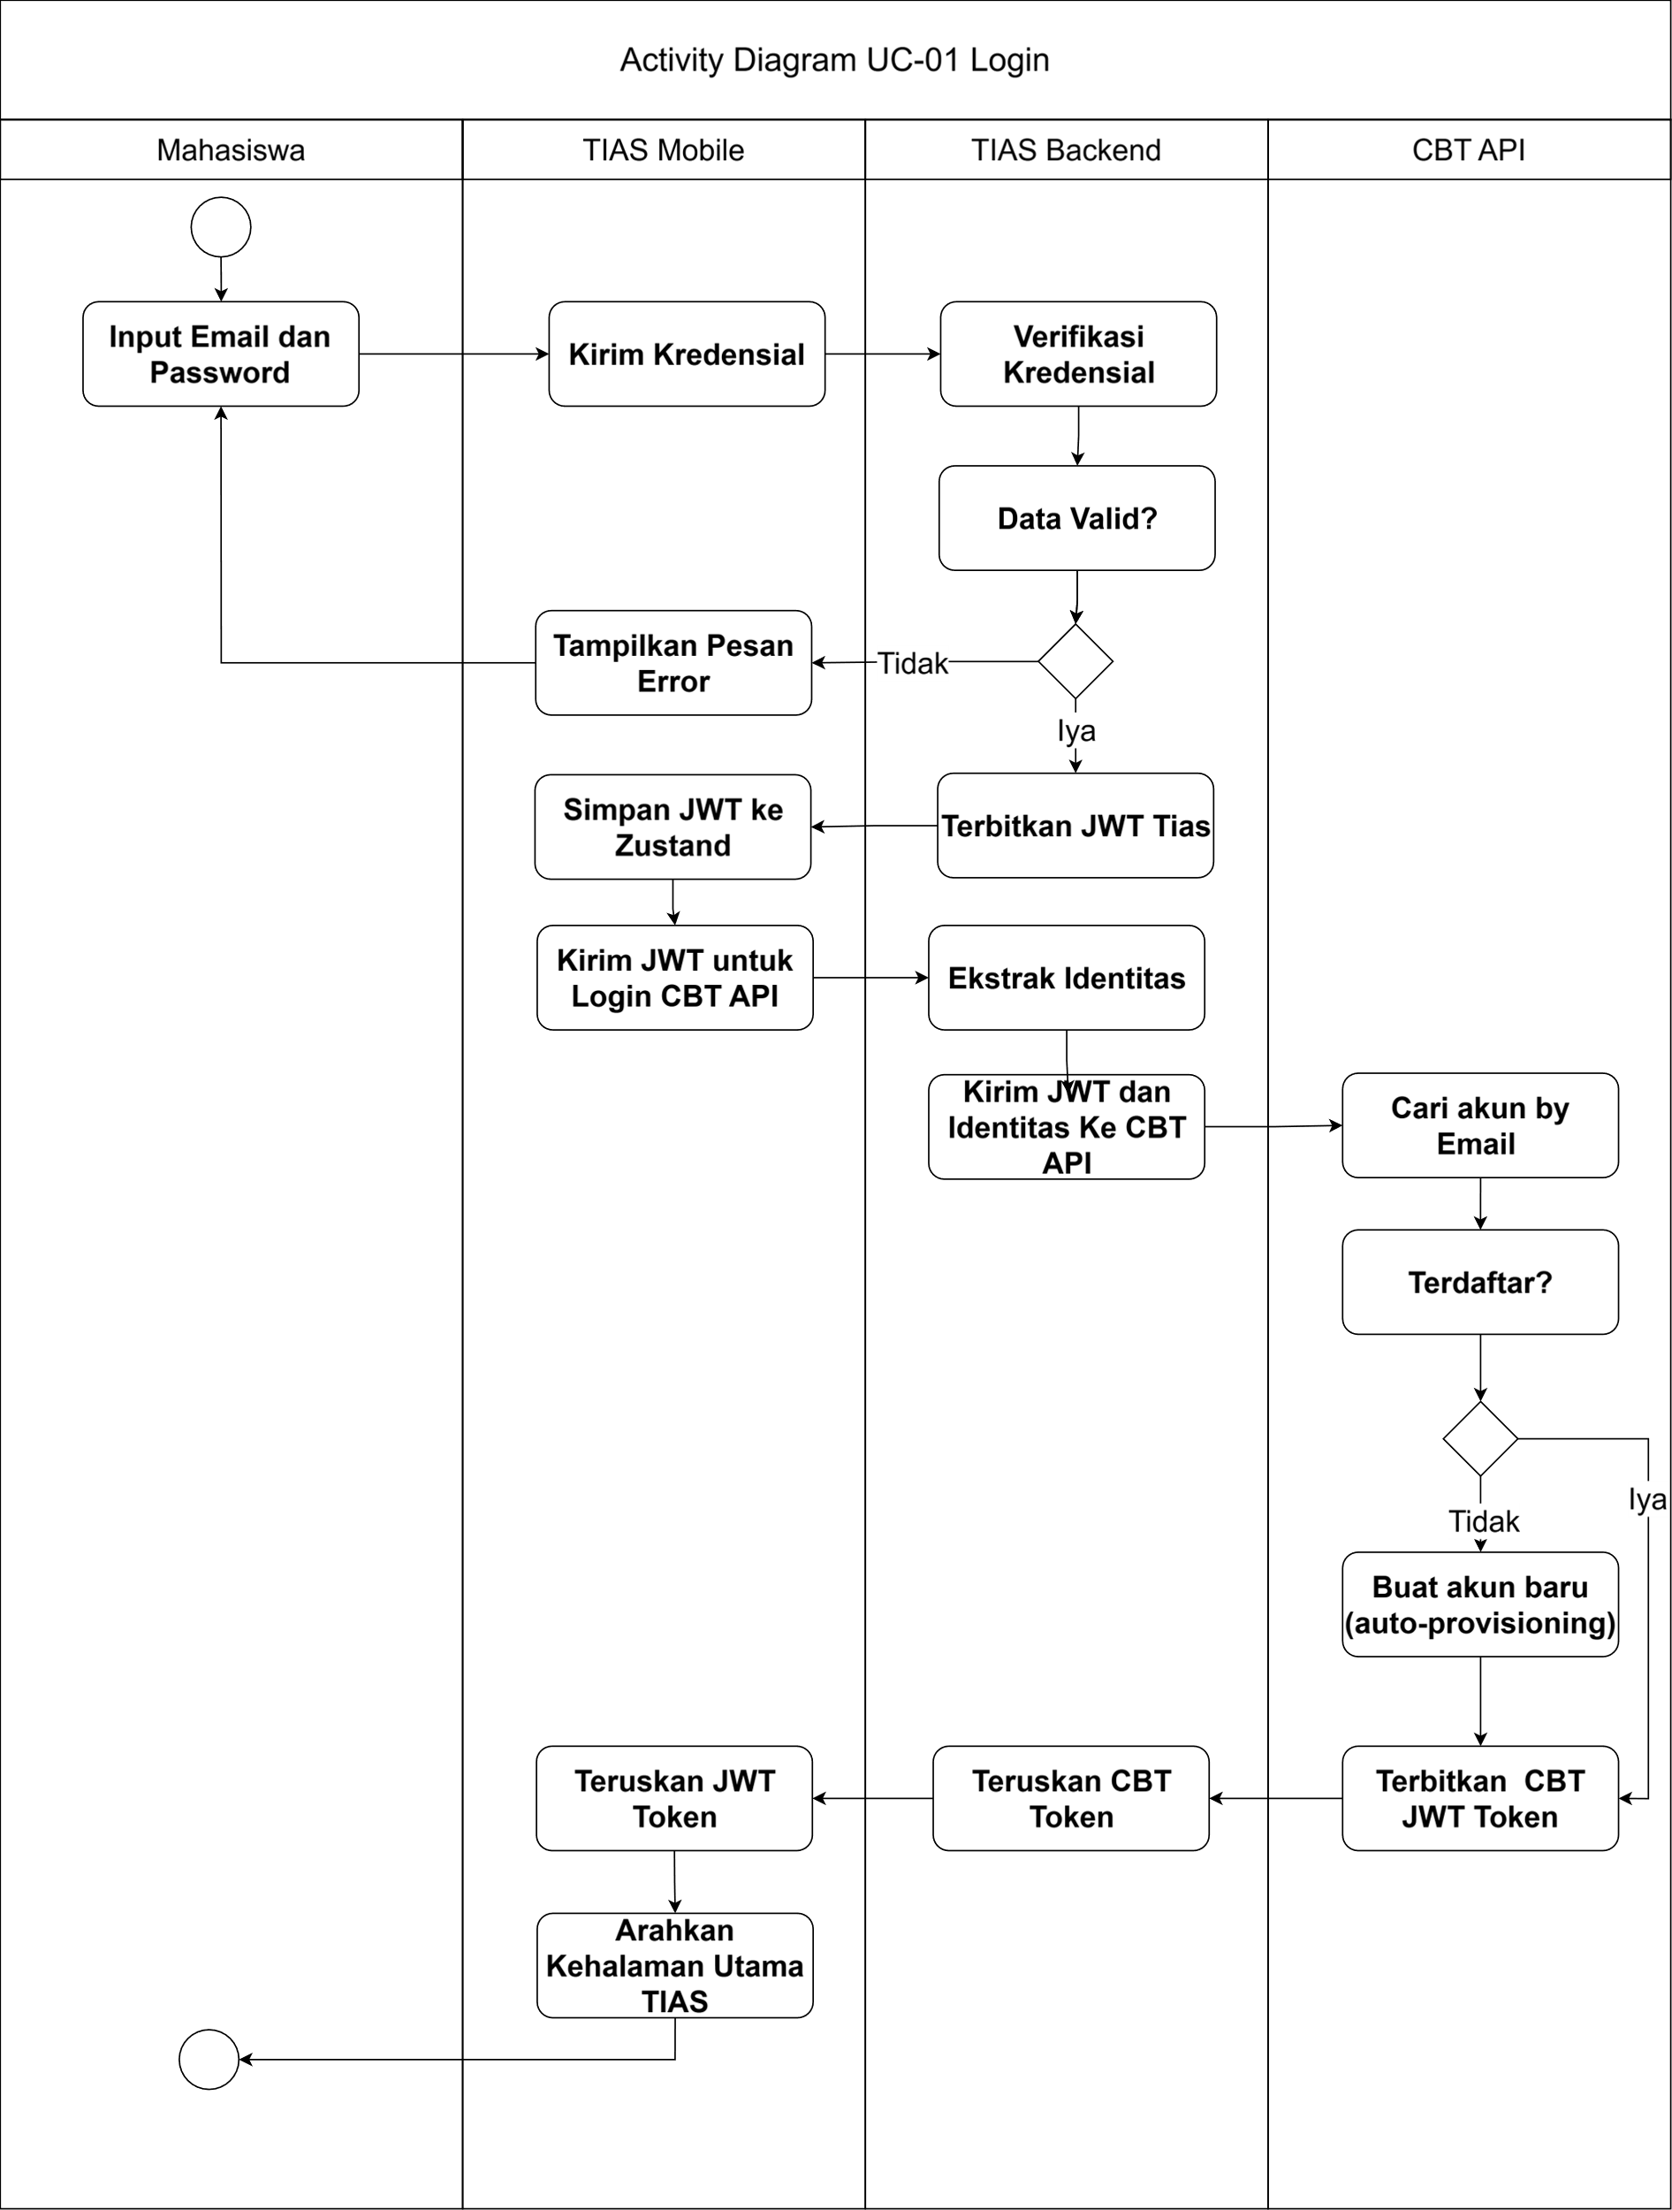
Gambar 4.6 Activity Diagram UC-01: Login UCL
Pada Gambar 4.6 dijelaskan alur yang dimulai saat mahasiswa memasukkan kredensial (email dan password). UCL Mobile mengirimkan kredensial ke UCL Backend untuk diverifikasi. Jika tidak valid, sistem menampilkan pesan kesalahan dan mahasiswa diminta memasukkan ulang. Jika valid, JWT UCL diterbitkan dan disimpan di Zustand Store serta AsyncStorage. Sistem kemudian otomatis menjalankan proses SSO: JWT UCL dikirim ke endpoint /cbt/auth pada UCL Backend, diverifikasi, dan identitas mahasiswa diekstrak. UCL Backend meneruskan data identitas beserta shared secret ke CBT API melalui endpoint /auth/external-login. CBT API mencari akun berdasarkan email; jika belum ada, akun baru dibuat secara otomatis (auto-provisioning). CBT Token yang diterima disimpan di Zustand Store dan mahasiswa diarahkan ke halaman utama UCL.

Activity Diagram UC-02: Melihat Daftar Ujian
Activity Diagram UC-02 menggambarkan alur proses pengambilan dan penampilan daftar ujian CBT yang tersedia bagi mahasiswa, menggunakan tiga swimlane: Mahasiswa, UCL Mobile, dan CBT API. Diagram ini disajikan pada Gambar 4.7.
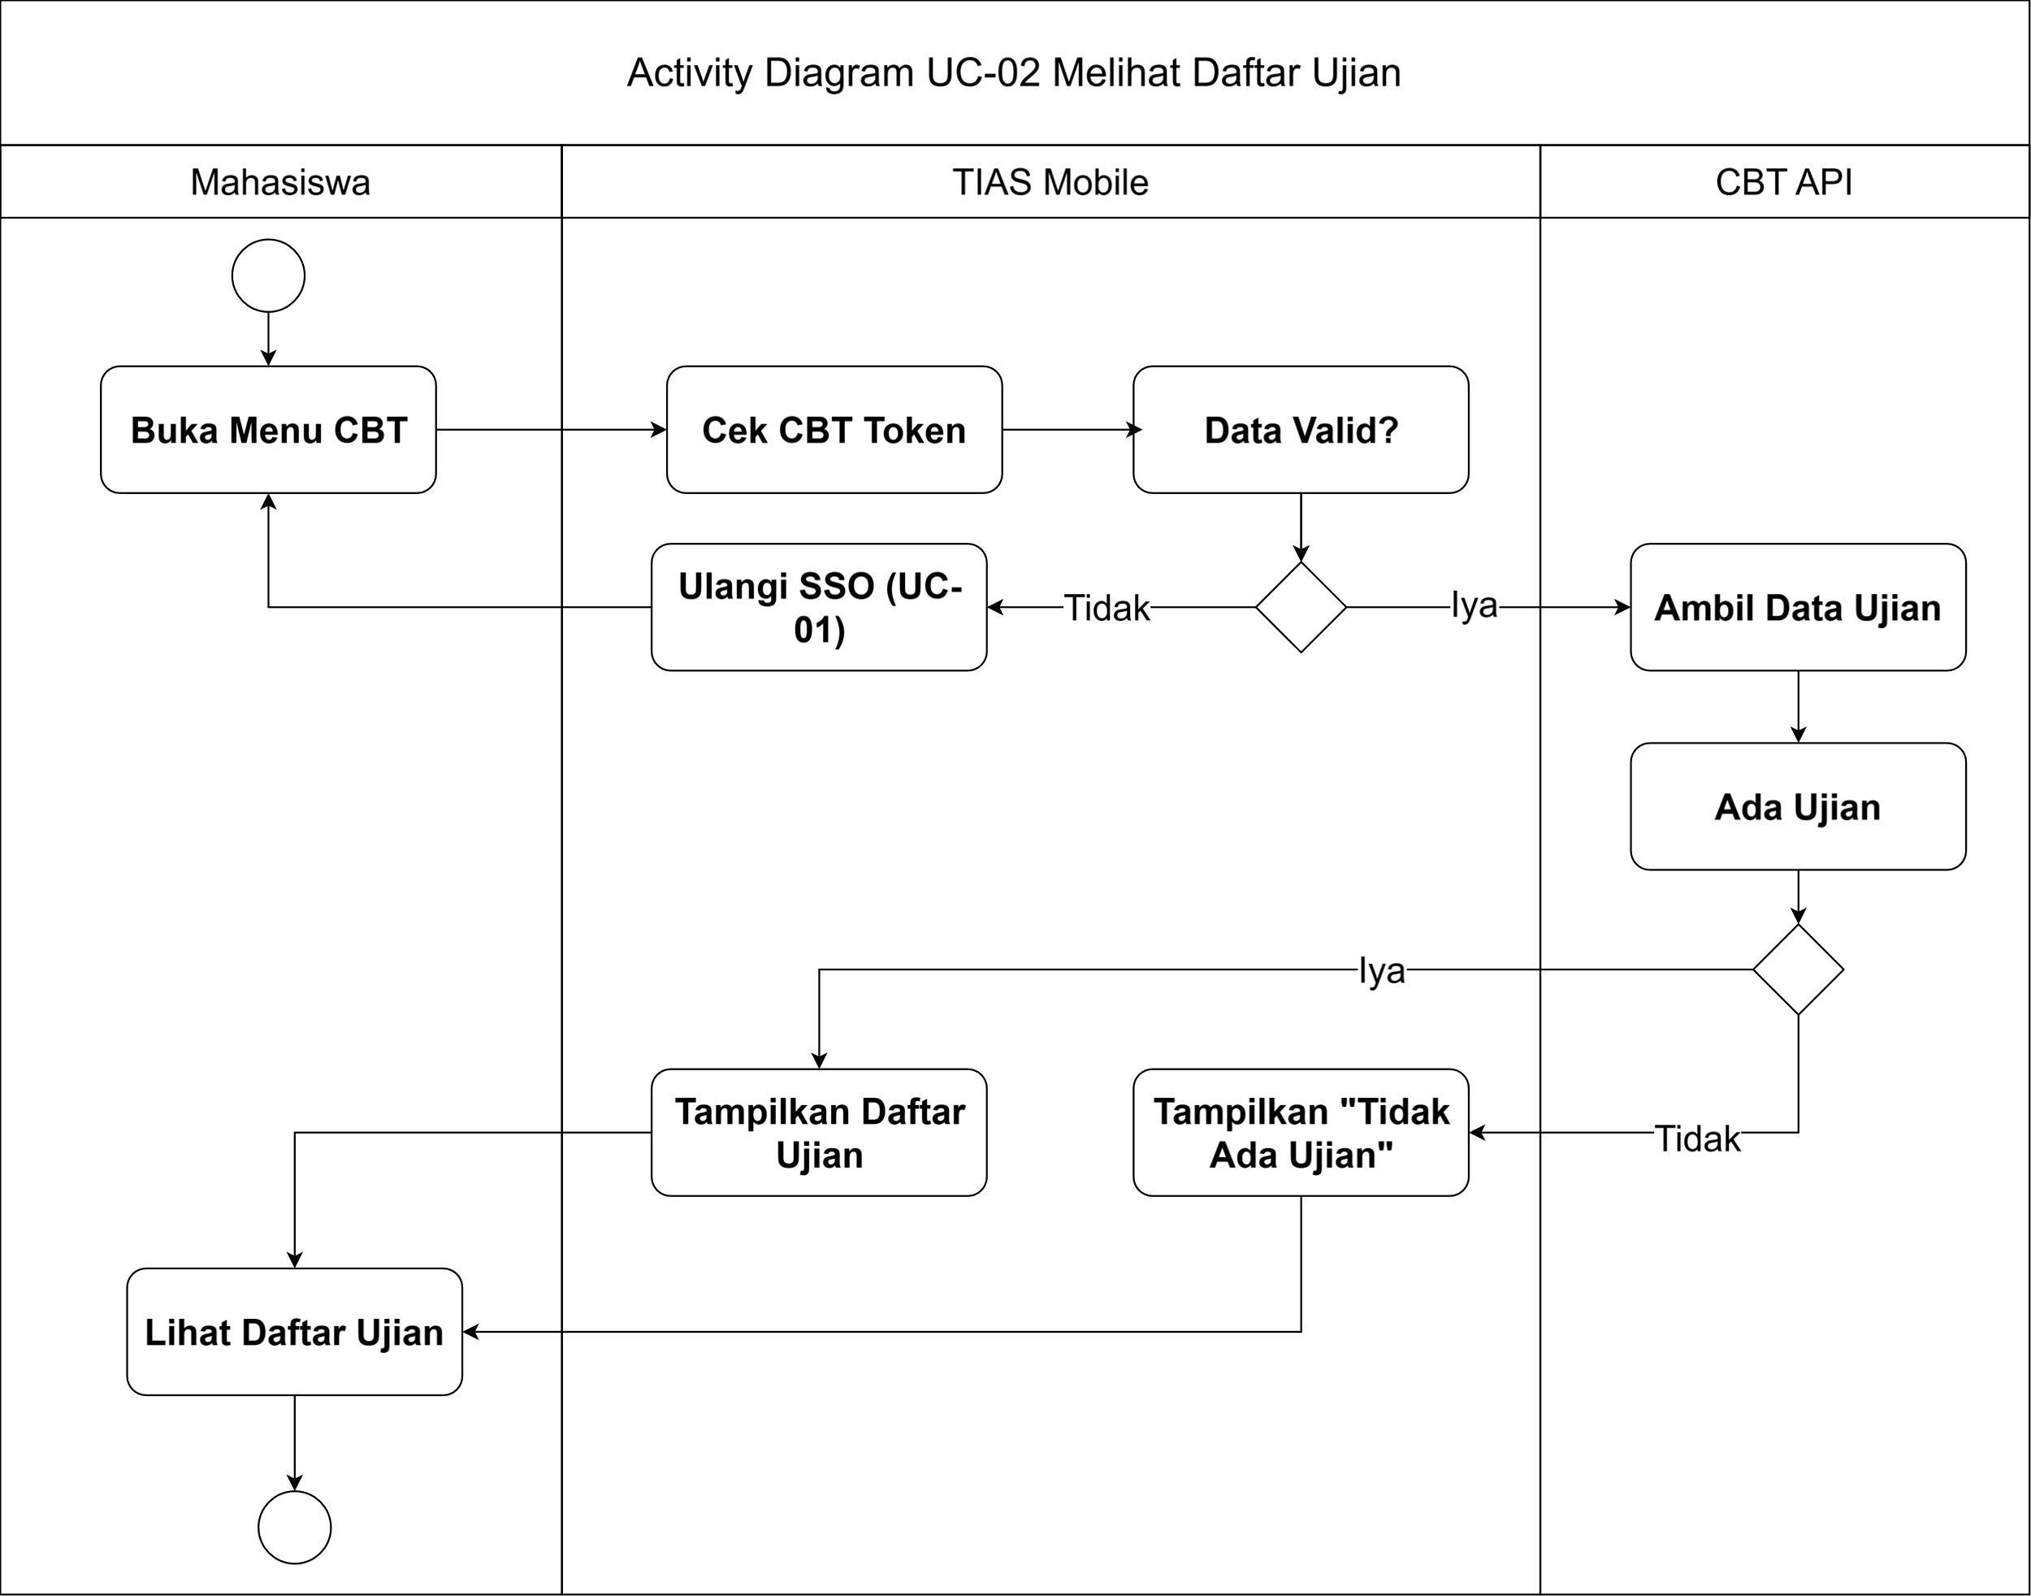
Gambar 4.7 Activity Diagram UC-02: Melihat Daftar Ujian
Pada Gambar 4.7 dijelaskan alur yang dimulai saat mahasiswa membuka menu CBT. Sistem memeriksa ketersediaan CBT Token di Zustand Store. Jika belum tersedia atau kedaluwarsa, sistem mengulangi proses SSO dari UC-01 secara otomatis. Jika CBT Token valid, aplikasi mengirimkan permintaan ke endpoint GET /api/student/exams pada CBT API. CBT API memvalidasi token dan mengembalikan daftar ujian aktif. Aplikasi menampilkan daftar ujian dalam bentuk card list beserta informasi nama ujian, mata kuliah, durasi, dan jadwal pelaksanaan. Jika tidak ada ujian aktif, sistem menampilkan pesan informasi. Mahasiswa dapat memilih ujian untuk melanjutkan ke proses pengerjaan pada UC-03.

Activity Diagram UC-03: Mengikuti Ujian
Activity Diagram UC-03 menggambarkan alur proses utama pengerjaan ujian CBT oleh mahasiswa. Ini merupakan use case paling kompleks yang mencakup verifikasi token ujian, pengerjaan soal empat tipe (TIPE_1 hingga TIPE_4), countdown timer dengan auto-submit, pengiriman jawaban, hingga penilaian otomatis oleh AI Auto-Grader. Diagram menggunakan tiga swimlane: Mahasiswa, UCL Mobile, dan CBT API, sebagaimana disajikan pada Gambar 4.8.
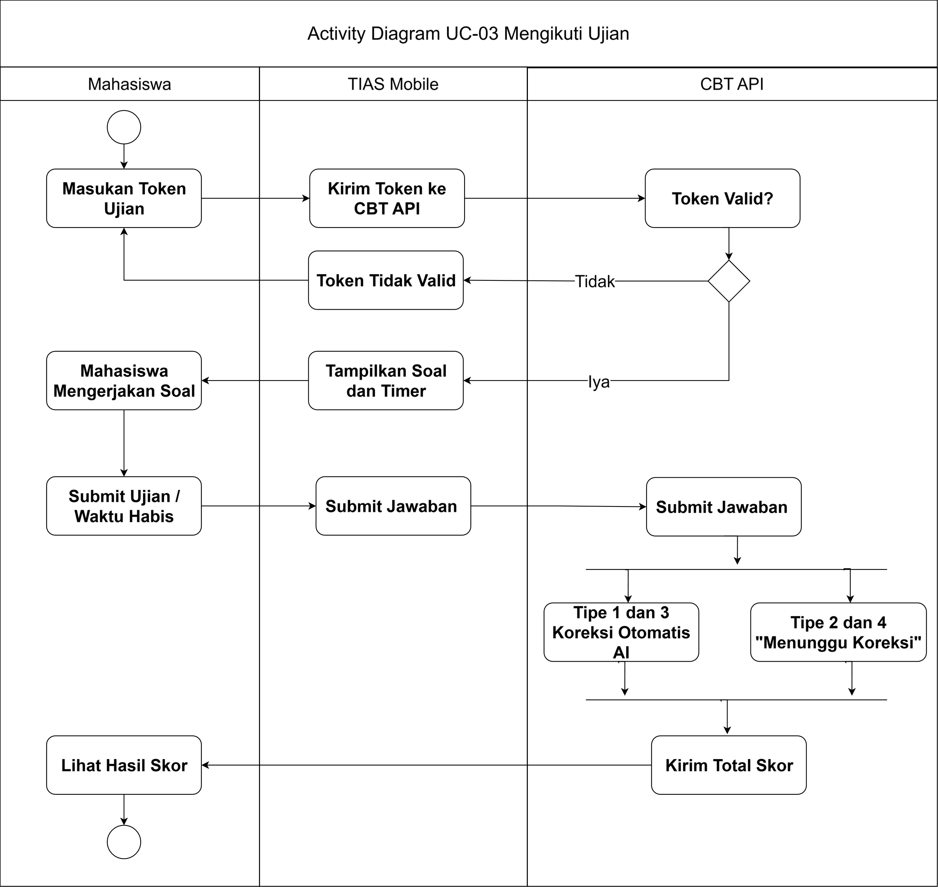
Gambar 4.8 Activity Diagram UC-03: Mengikuti Ujian
Pada Gambar 4.8 dijelaskan alur yang dimulai saat mahasiswa memasukkan token ujian dari dosen. Aplikasi mengirimkan token ke endpoint POST /api/student/verify-token pada CBT API. CBT API memverifikasi token termasuk pengecekan status ujian dan batas toleransi waktu masuk 5 menit. Jika tidak valid, sistem menampilkan pesan kesalahan. Jika valid, soal ditampilkan beserta countdown timer. Mahasiswa mengerjakan soal dengan antarmuka adaptif per tipe: TIPE_1 pilihan ganda (satu jawaban), TIPE_2 pilihan ganda multiple choice (dapat memilih lebih dari satu jawaban), TIPE_3 esai multi-baris, dan TIPE_4 upload file. Submit terjadi secara manual atau otomatis saat timer habis. CBT API memproses jawaban: TIPE_1 dan TIPE_2 (pilihan ganda) dinilai otomatis berdasarkan kunci jawaban. TIPE_3 (esai) mendapatkan skor sementara dari Gemini API (Large Language Model) sebagai rekomendasi yang mengevaluasi jawaban secara semantik berdasarkan kunci jawaban dosen, namun nilai final baru ditetapkan setelah dosen melakukan verifikasi dan konfirmasi melalui panel dosen. TIPE_4 disimpan dengan status menunggu koreksi dosen.

Activity Diagram UC-04: Melihat Hasil Ujian
Activity Diagram UC-04 menggambarkan alur proses pengambilan dan penampilan hasil ujian setelah mahasiswa menyelesaikan pengerjaan pada UC-03. Diagram menggunakan tiga swimlane: Mahasiswa, UCL Mobile, dan CBT API, sebagaimana disajikan pada Gambar 4.9.
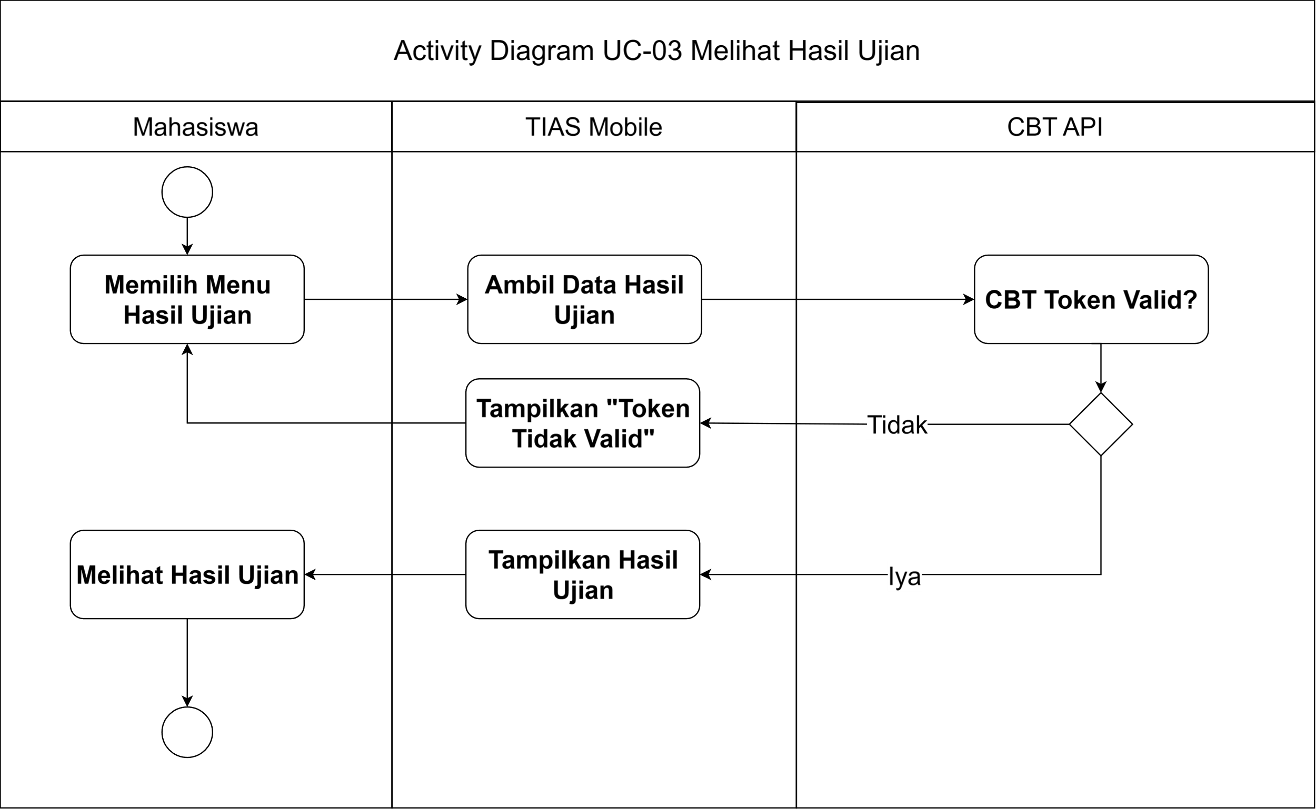
Gambar 4.9 Activity Diagram UC-04: Melihat Hasil Ujian
Pada Gambar 4.9 dijelaskan alur yang dimulai otomatis setelah submit berhasil pada UC-03. Aplikasi mengirimkan permintaan ke endpoint GET /api/student/result/:exam_id menggunakan CBT Token. CBT API mengembalikan data hasil ujian mencakup skor per soal dan total skor. Sistem menampilkan hasil secara paralel berdasarkan tipe: TIPE_1 menampilkan skor numerik dan status benar/salah. TIPE_2 menampilkan skor numerik hasil pencocokan pilihan jawaban multiple choice dengan kunci jawaban. TIPE_3 menampilkan persentase akurasi sementara dari mesin AI beserta badge "Menunggu Konfirmasi Dosen" yang akan berubah menjadi nilai final setelah dosen memverifikasi. TIPE_4 menampilkan badge "Menunggu Koreksi Dosen". Mahasiswa dapat kembali ke daftar ujian atau keluar ke halaman utama UCL.
c. Class Diagram
Class Diagram menggambarkan struktur statis sistem berupa kelas, atribut, operasi, dan hubungan antar kelas. Dalam konteks pengembangan UCL Mobile berbasis React Native, Class Diagram menggambarkan komponen-komponen utama modul CBT beserta keterkaitannya sebagaimana disajikan pada Gambar 4.10.
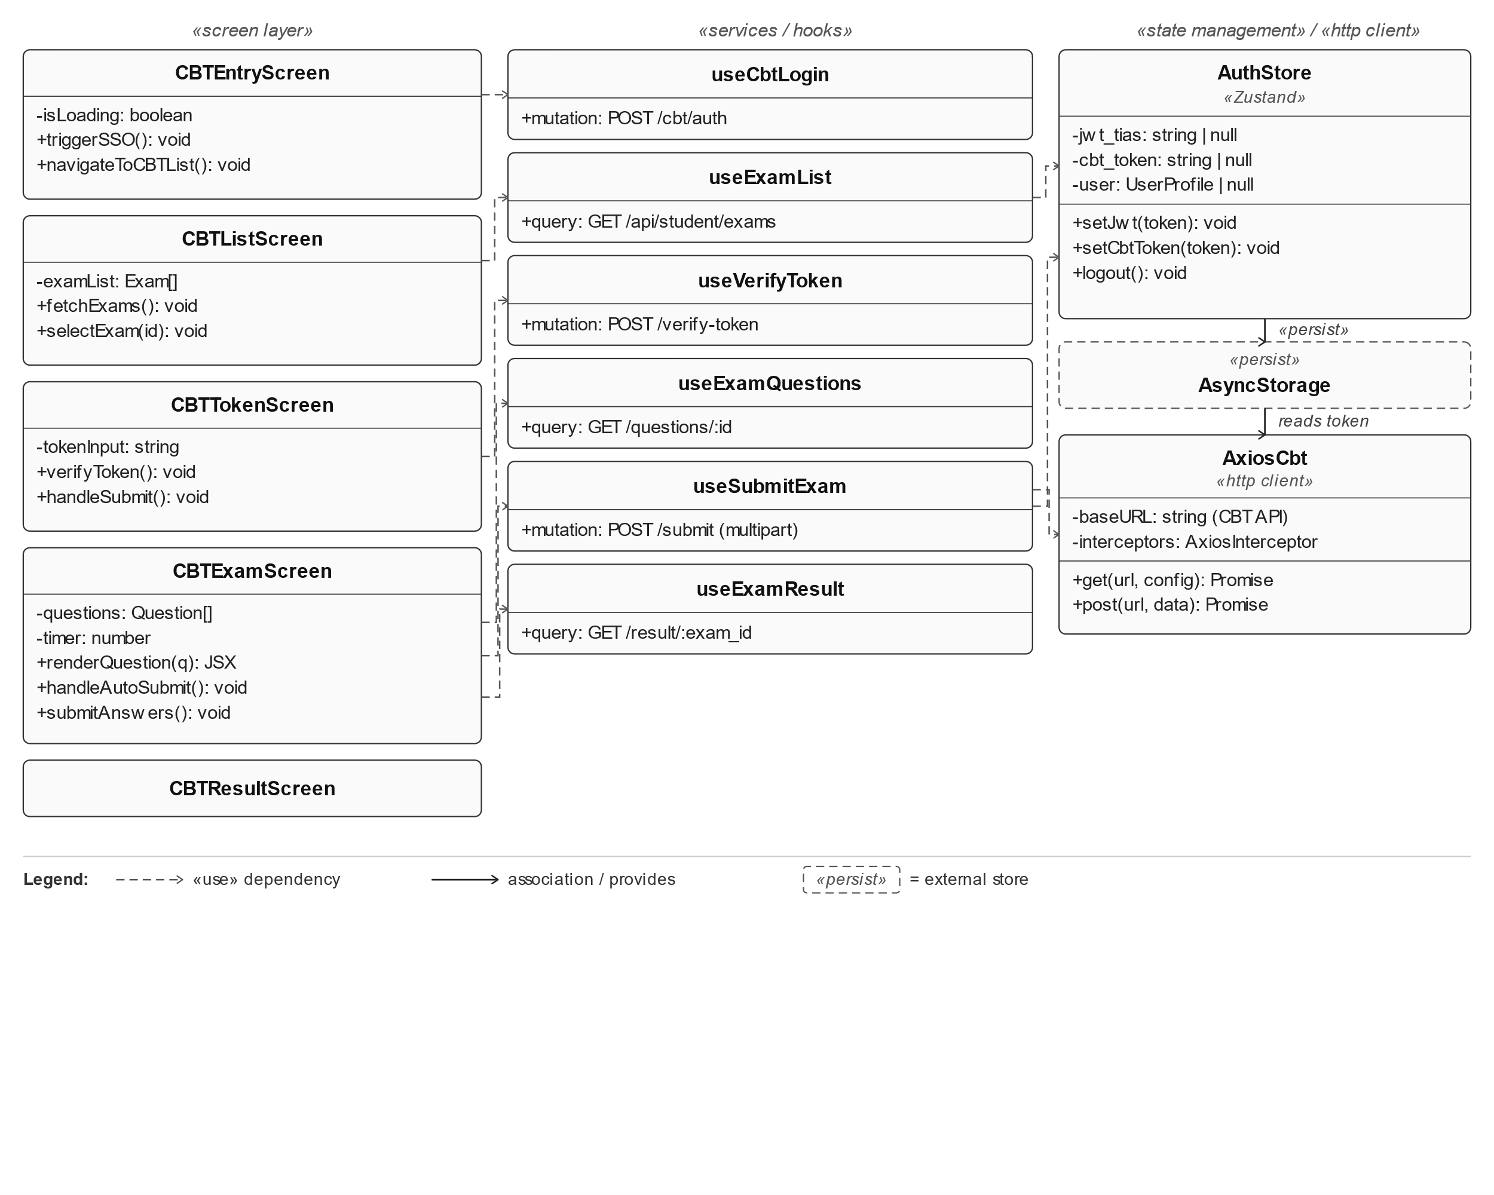
Gambar 4.10 Class Diagram Komponen CBT UCL Mobile
Berdasarkan Gambar 4.10, terdapat empat kelompok kelas utama. Pertama, kelompok Screen (CBTEntryScreen, CBTListScreen, CBTTokenScreen, CBTExamScreen, CBTResultScreen) sebagai komponen antarmuka. Kedua, kelompok Services berupa custom hooks React Query (useCbtLogin, useExamList, useVerifyToken, useExamQuestions, useSubmitExam, useExamResult) yang mengelola logika pengambilan data dari API. Ketiga, kelas AuthStore (Zustand) yang menyimpan state global termasuk JWT UCL dan CBT Token dengan persistensi ke AsyncStorage. Keempat, kelas AxiosCbt sebagai HTTP client yang berkomunikasi langsung dengan CBT API menggunakan CBT Token pada setiap request.

d. Sequence Diagram
Sequence Diagram menggambarkan interaksi antar komponen sistem dalam urutan waktu. Diagram ini relevan untuk mengilustrasikan alur autentikasi SSO yang melibatkan tiga sistem sekaligus: UCL Mobile, UCL Backend, dan CBT API, sebagaimana disajikan pada Gambar 4.11.
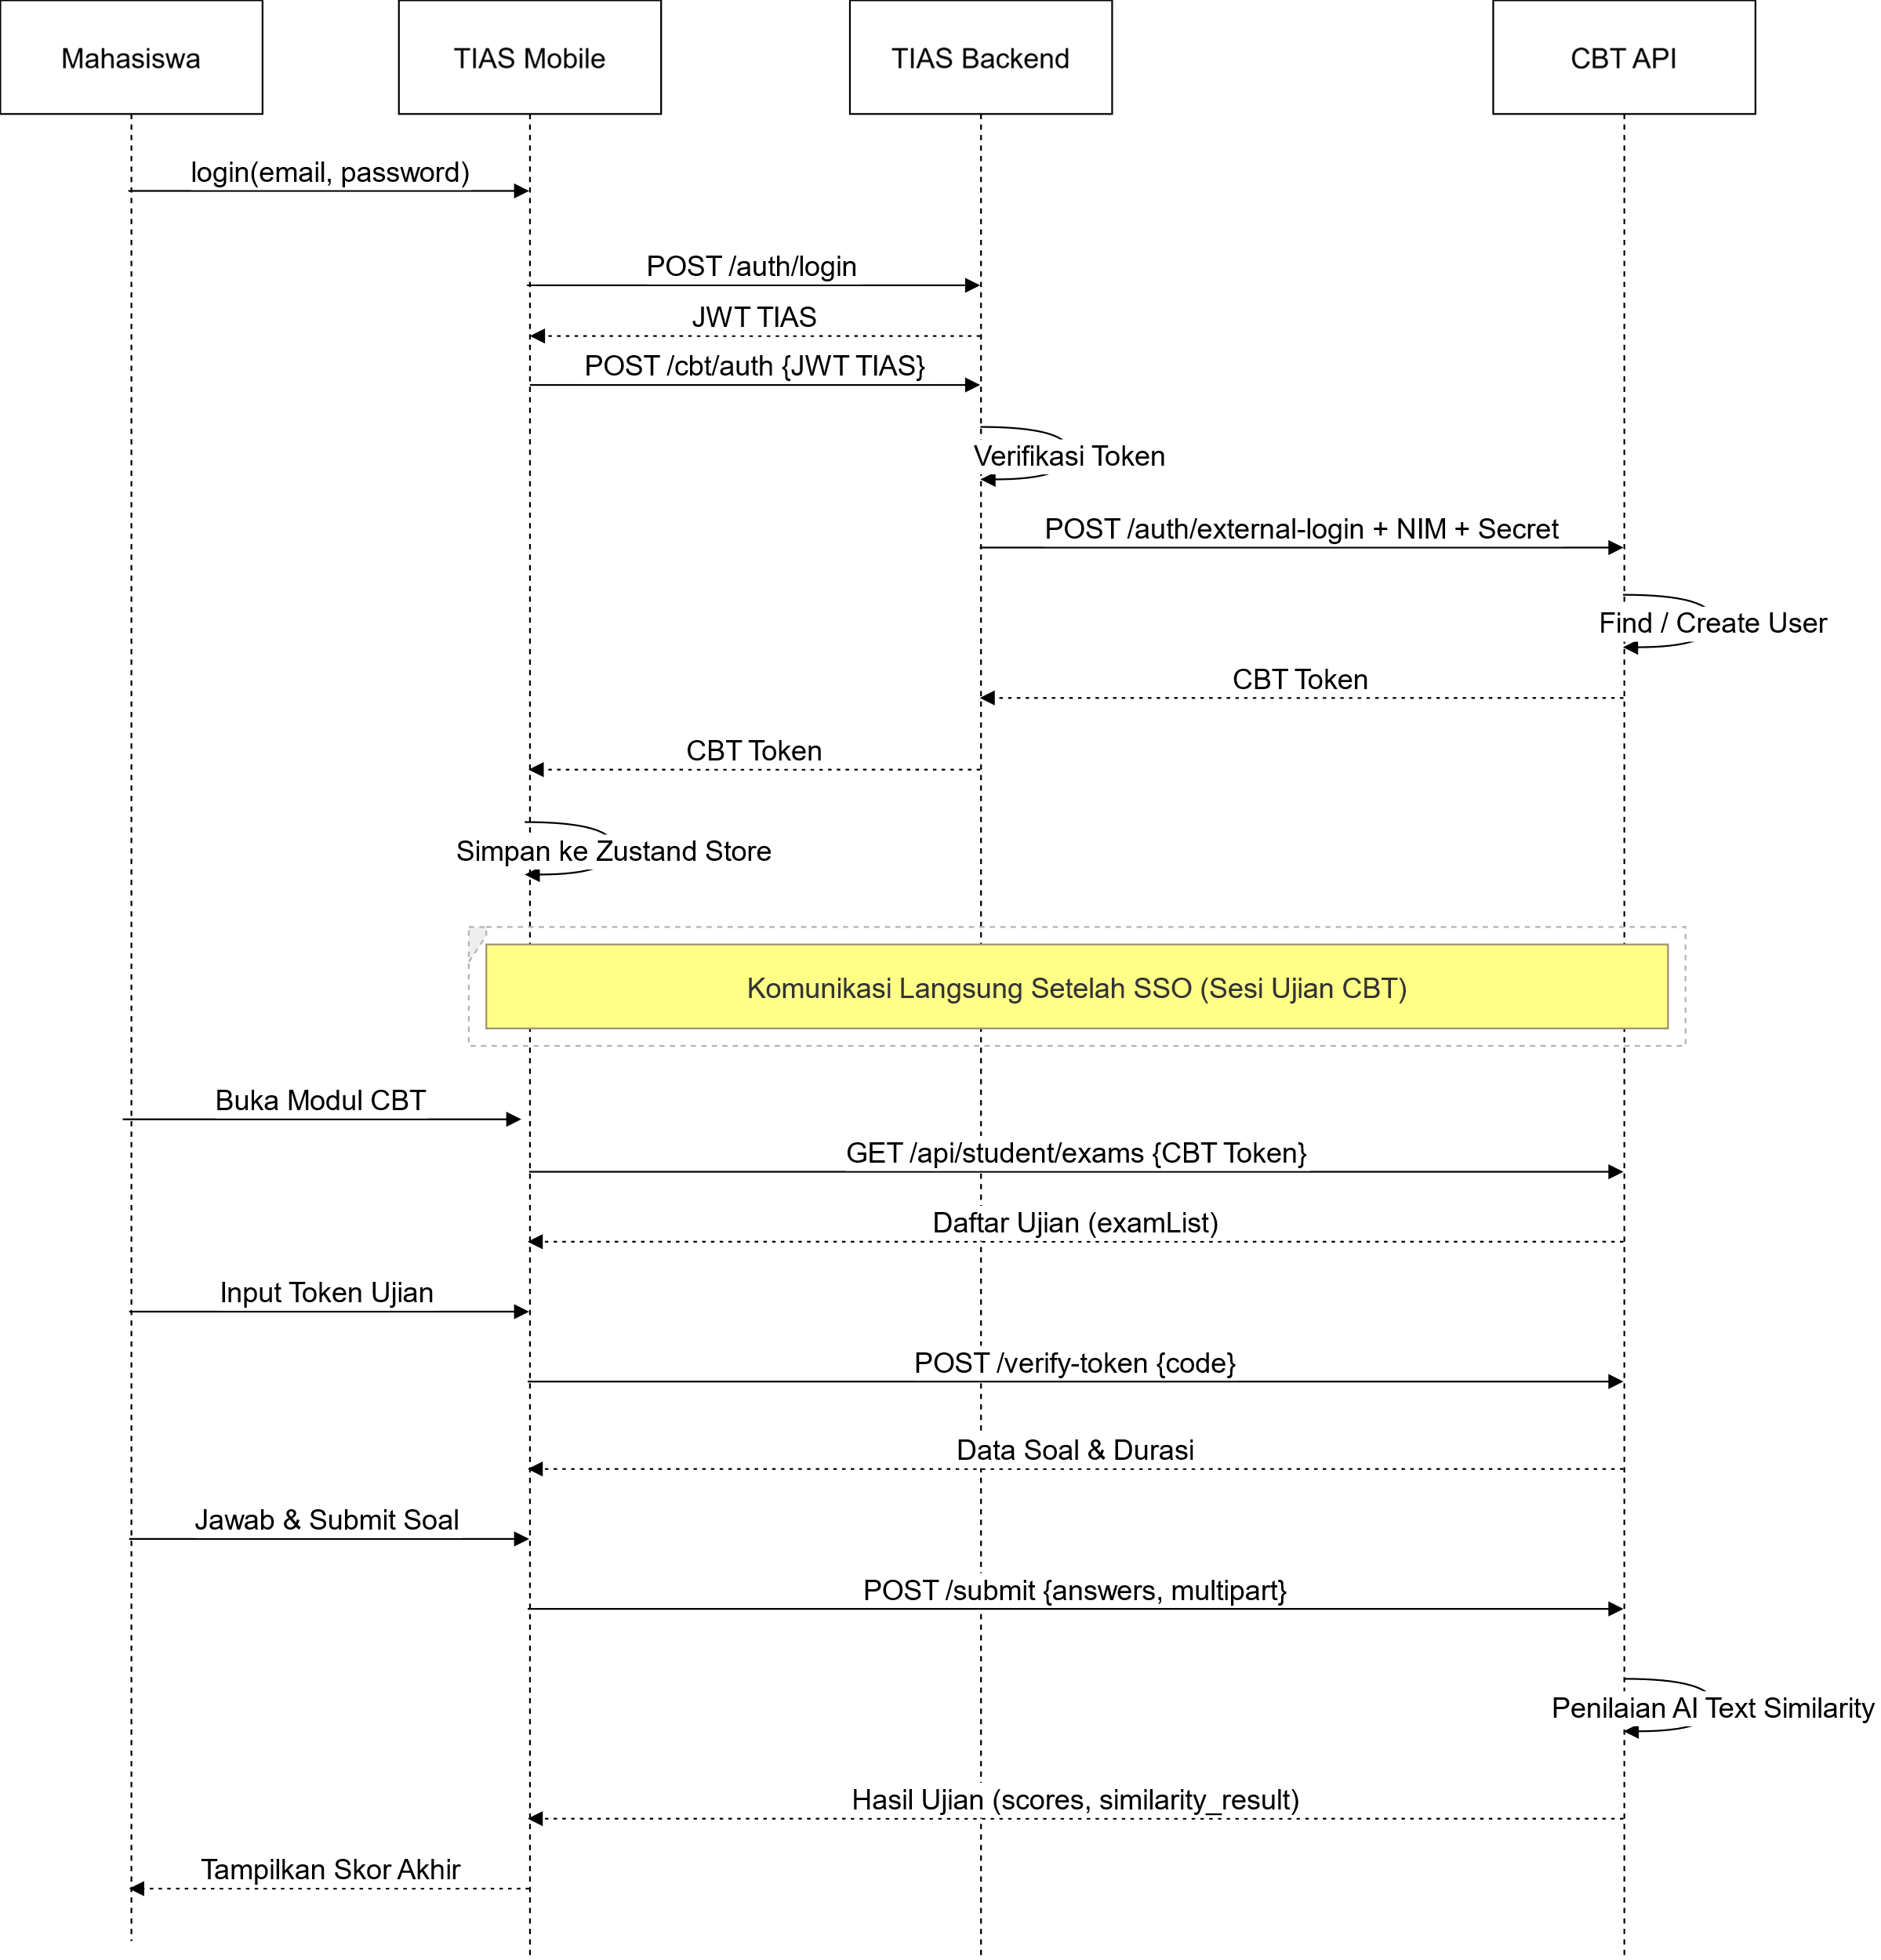
Gambar 4.11 Sequence Diagram Autentikasi SSO dan Pengerjaan Ujian CBT
Berdasarkan Gambar 4.11, alur SSO dimulai saat UCL Mobile mengirimkan permintaan ke UCL Backend dengan membawa JWT UCL pada header. UCL Backend memverifikasi token, mengekstrak identitas mahasiswa, kemudian meneruskan permintaan ke CBT API melalui endpoint /auth/external-login dengan parameter identitas dan shared secret. CBT API melakukan pencarian atau pembuatan akun, lalu menerbitkan CBT JWT Token yang dikembalikan secara berantai ke UCL Mobile. Pada tahap pengerjaan ujian, UCL Mobile berkomunikasi langsung ke CBT API menggunakan CBT Token tanpa perantara UCL Backend, sehingga latensi komunikasi diminimalisasi.
e. Component Diagram
Component Diagram menunjukkan organisasi komponen perangkat lunak dan ketergantungan antar komponen pada level arsitektural sebagaimana disajikan pada Gambar 4.12.
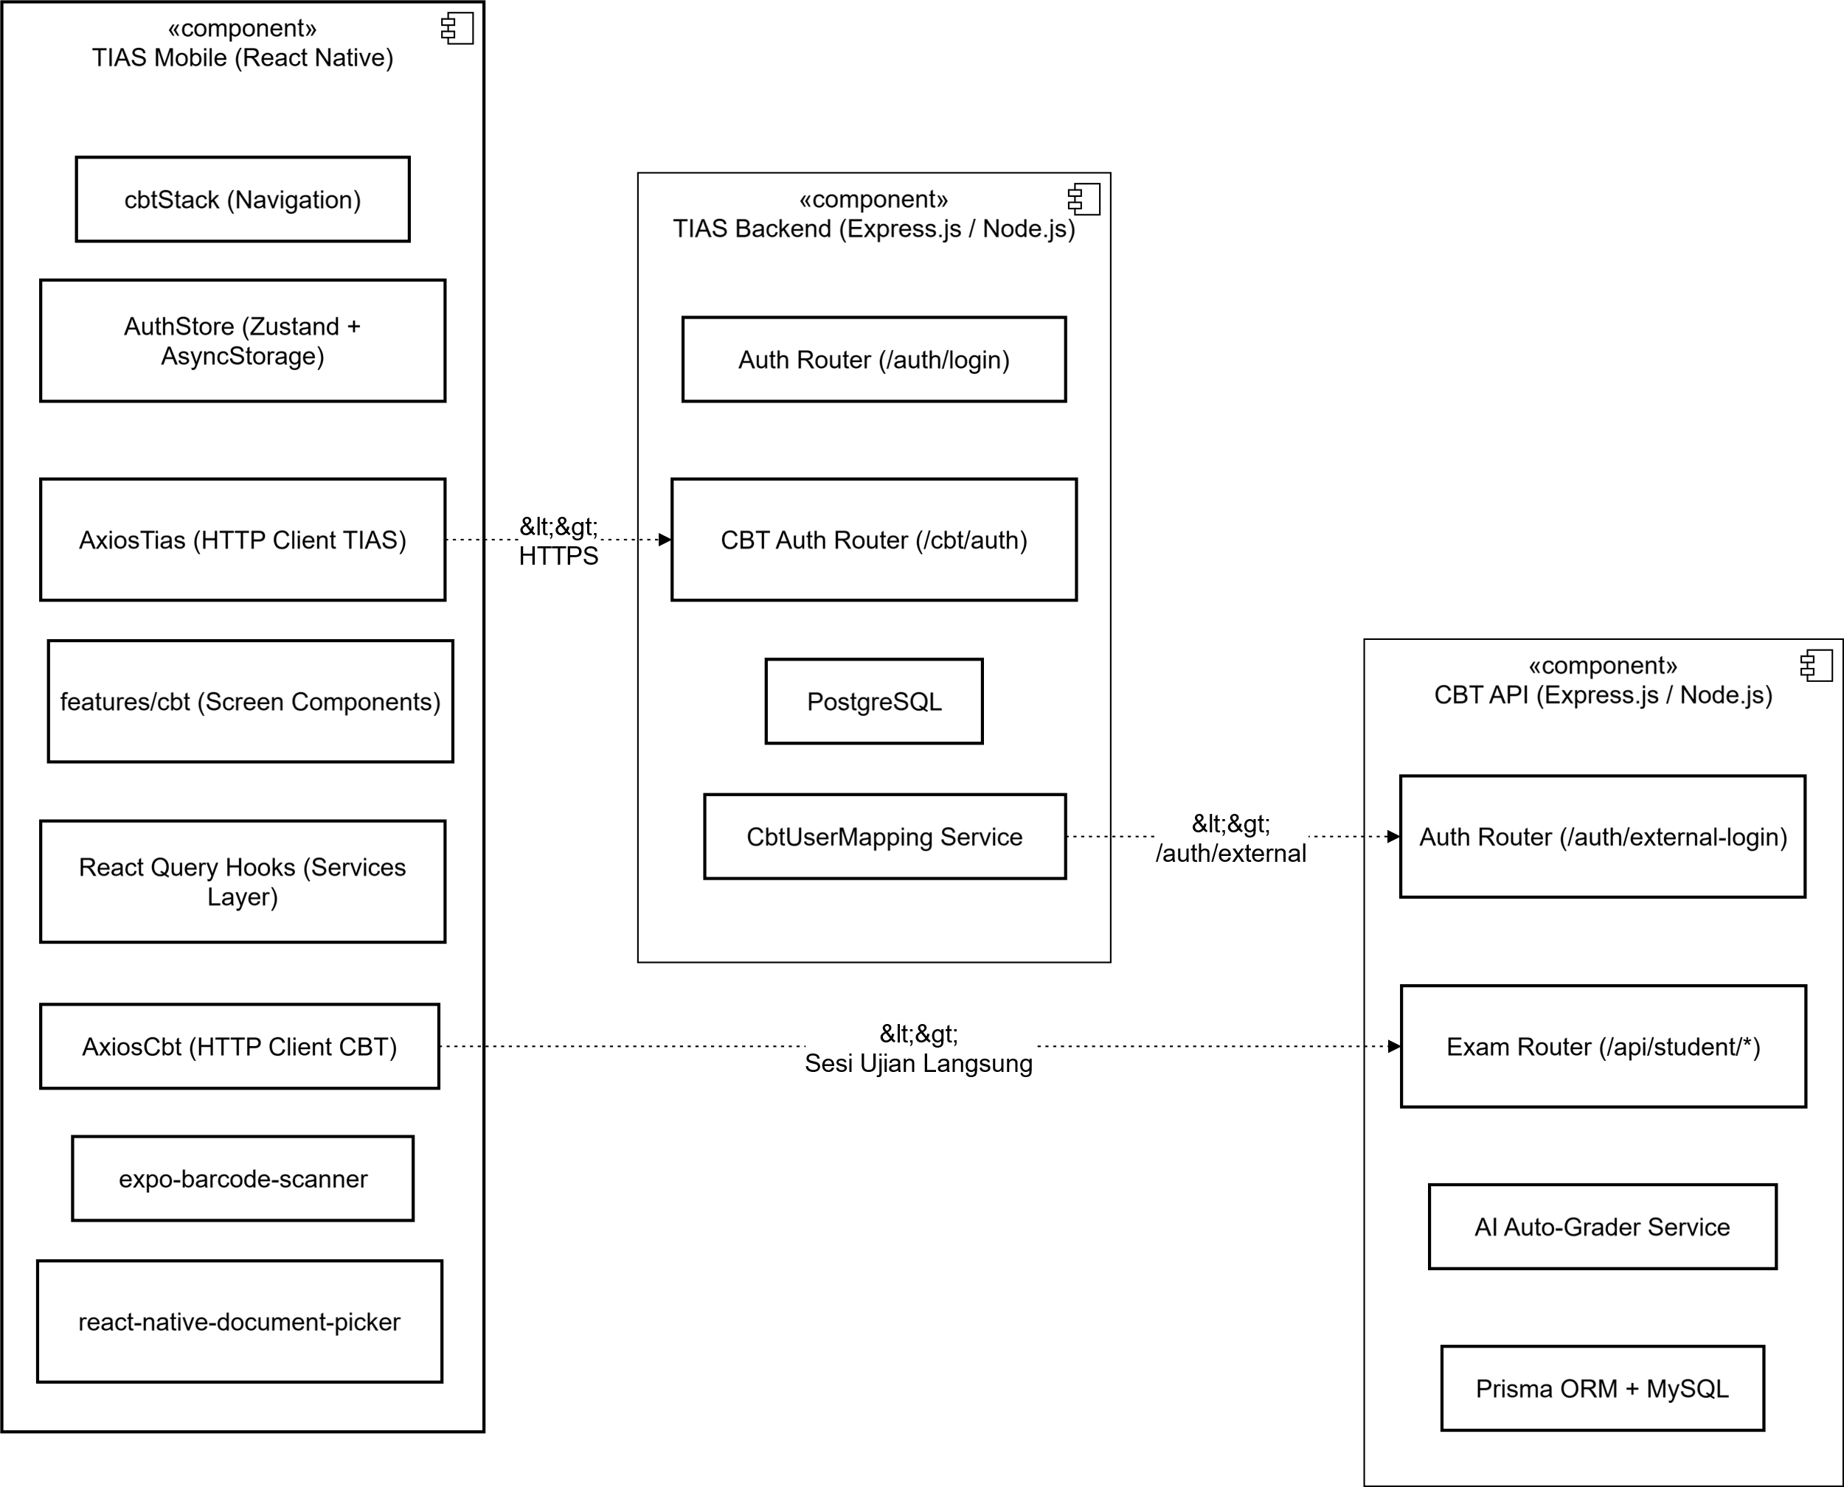
Gambar 4.12 Component Diagram Arsitektur Integrasi CBT
Berdasarkan Gambar 4.12, komponen UCL Mobile terdiri dari modul navigasi (cbtStack), state management (AuthStore Zustand), HTTP client (AxiosCbt), services layer (React Query hooks), dan komponen layar (features/cbt). Komponen UCL Backend berfungsi sebagai jembatan autentikasi yang menyediakan endpoint /cbt/auth dan menggunakan tabel CbtUserMapping pada database PostgreSQL. Komponen CBT API menyediakan seluruh endpoint ujian (/api/student/*) dan menggunakan database MySQL melalui Prisma ORM. Ketiga komponen berkomunikasi melalui REST API berbasis HTTPS.
f. Deployment Diagram
Deployment Diagram menggambarkan penyebaran fisik sistem pada node-node infrastruktur sebagaimana disajikan pada Gambar 4.13.
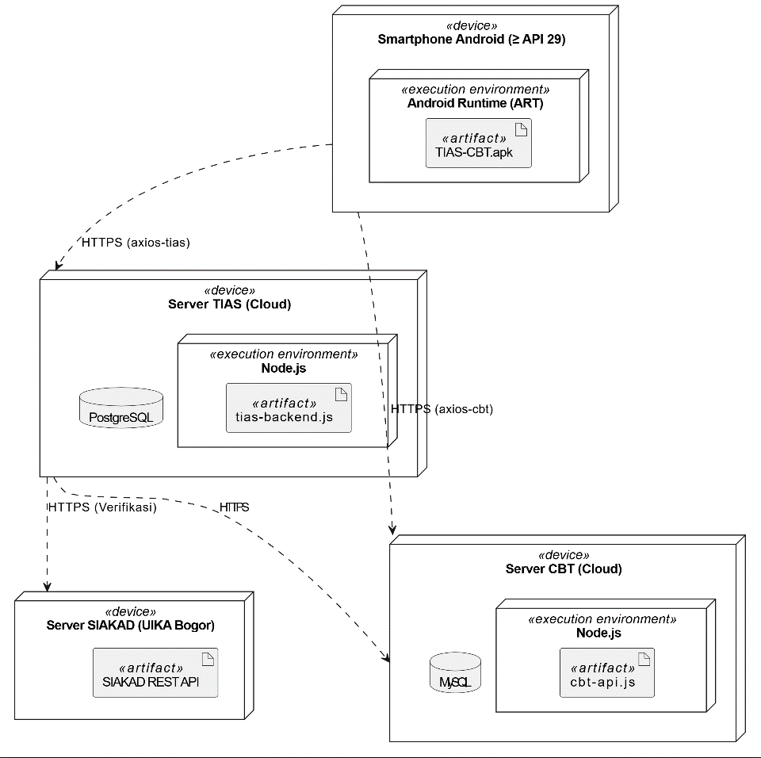
Gambar 4.13 Deployment Diagram Infrastruktur Sistem CBT UCL
Berdasarkan Gambar 4.13, terdapat empat node utama. Pertama, Smartphone Mahasiswa (Android API Level >= 29) yang menjalankan aplikasi UCL Mobile (APK React Native). Kedua, Server UCL yang menjalankan UCL Backend (Node.js/Express) terhubung dengan database PostgreSQL. Ketiga, Server CBT yang menjalankan CBT API (Node.js/Express) terhubung dengan database MySQL melalui Prisma ORM. Keempat, Server SIAKAD sebagai sumber otoritas data akademik mahasiswa. Komunikasi antar node menggunakan protokol HTTPS untuk menjamin keamanan transmisi data.

4.3 Implementation (Implementasi Sistem)
Berdasarkan tahap Implementation pada metodologi Waterfall (Sub-bab 3.3.3), implementasi dilakukan menggunakan bahasa TypeScript dengan framework React Native pada lingkungan Visual Studio Code. Implementasi mencakup pengembangan komponen antarmuka, services layer, dan mekanisme integrasi dengan CBT API melalui UCL Backend.

4.3.1 Struktur Implementasi Modul CBT
Implementasi modul CBT pada UCL Mobile mengikuti pola arsitektur feature-based yang telah diterapkan pada proyek ini. Modul CBT diorganisasikan dalam dua direktori utama: src/features/cbt/ untuk komponen antarmuka dan src/services/cbt/ untuk logika pengambilan data, sebagaimana disajikan pada Tabel 4.4.
Tabel 4.4 Struktur File Implementasi Modul CBT
File / Path | Fungsi
src/config/axios-cbt.ts | Instance Axios khusus dengan baseURL CBT API dan interceptor untuk menyisipkan CBT Token secara otomatis pada setiap request.
src/store/auth.ts (dimodifikasi) | Penambahan state cbt_token dan action setCbtToken pada Zustand store yang sudah ada, di-persist ke AsyncStorage.
src/services/cbt/useCbtLogin.ts | Hook React Query Mutation untuk menukar JWT UCL dengan CBT Token melalui endpoint /cbt/auth UCL Backend.
src/services/cbt/useExamList.ts | Hook React Query untuk mengambil daftar ujian aktif dari CBT API.
src/services/cbt/useVerifyToken.ts | Hook Mutation untuk memverifikasi token ujian dari dosen ke CBT API.
src/services/cbt/useSubmitExam.ts | Hook Mutation untuk mengirim seluruh jawaban ujian, mendukung payload multipart/form-data untuk jawaban berupa file pada TIPE_4.
src/features/cbt/CBTEntryScreen.tsx | Screen entry point yang memicu proses SSO secara otomatis saat pertama kali modul CBT dibuka.
src/features/cbt/CBTListScreen.tsx | Screen daftar ujian yang menampilkan ujian aktif yang tersedia beserta informasi ringkas.
src/features/cbt/CBTTokenScreen.tsx | Screen input token ujian yang dibagikan oleh dosen.
src/features/cbt/CBTExamScreen.tsx | Screen pengerjaan ujian dengan render kondisional per tipe soal dan countdown timer.
src/features/cbt/CBTResultScreen.tsx | Screen hasil ujian yang menampilkan skor otomatis dan status koreksi per soal.

4.3.2 Implementasi Mekanisme Autentikasi SSO
Mekanisme autentikasi SSO merupakan komponen paling kritis dalam integrasi sistem ini. Implementasi dilakukan pada hook useCbtLogin yang dipanggil otomatis oleh CBTEntryScreen saat mahasiswa pertama kali mengakses modul CBT. Hook ini mengambil JWT UCL dari Zustand store, mengirimkannya ke endpoint /cbt/auth pada UCL Backend menggunakan header token sesuai skema autentikasi UCL yang sudah ada, dan menyimpan CBT Token yang diterima ke dalam store untuk digunakan pada seluruh request berikutnya.

4.3.3 Implementasi Screen Pengerjaan Ujian (CBTExamScreen)
CBTExamScreen merupakan komponen inti yang menangani tampilan soal dan interaksi mahasiswa selama ujian berlangsung. Komponen ini menggunakan render kondisional berdasarkan tipe soal yang diterima dari CBT API. TIPE_1 (pilihan ganda) dirender dengan komponen pilihan bertombol tunggal, TIPE_2 (pilihan ganda multiple choice) menggunakan komponen pilihan bertombol yang mendukung seleksi lebih dari satu jawaban, TIPE_3 (esai) menggunakan TextInput multi-line yang mendukung teks panjang, dan TIPE_4 (upload file) mengintegrasikan react-native-document-picker untuk pemilihan file dari penyimpanan perangkat.
Countdown timer diimplementasikan menggunakan React Hook useEffect dengan setInterval bernilai 1000 milidetik. Navigasi antar soal ditampilkan sebagai deret tombol bernomor di bagian atas layar dengan indikator warna: abu-abu untuk belum dijawab, hijau untuk sudah dijawab, dan biru untuk soal yang sedang aktif. Saat nilai timer mencapai nol, fungsi handleAutoSubmit dipanggil otomatis. Tombol back dinonaktifkan selama ujian berlangsung untuk mencegah mahasiswa keluar dari ruang ujian secara tidak sengaja.

4.4 Verification (Pengujian Sistem)
Berdasarkan tahap Verification/Testing pada metodologi Waterfall (Sub-bab 3.3.4), pengujian dilakukan untuk memastikan seluruh fitur yang dikembangkan berjalan sesuai spesifikasi kebutuhan. Pengujian mencakup tiga metode: Black Box Testing untuk validasi fungsionalitas, Usability Testing untuk menilai kemudahan antarmuka, dan Performance Testing untuk mengukur performa sistem.

4.4.1 Black Box Testing
Black Box Testing dilaksanakan pada emulator Android Studio (Android 12) dan perangkat fisik Android dengan spesifikasi beragam. Pengujian memverifikasi bahwa setiap fungsionalitas menghasilkan output yang sesuai dengan spesifikasi kebutuhan fungsional yang telah ditetapkan pada Sub-bab 4.1.1. Hasil pengujian disajikan pada Tabel 4.5.
Tabel 4.5 Hasil Black Box Testing Fitur CBT
No | Skenario Uji | Input | Output yang Diharapkan | Status | Hasil
1 | Autentikasi SSO berhasil | Buka menu CBT dengan JWT UCL valid | CBT Token tersimpan di store, halaman daftar ujian tampil | Valid | Berhasil
2 | SSO gagal — token expired | JWT UCL sudah kedaluwarsa | Tampil pesan error dan redirect ke halaman login | Valid | Berhasil
3 | Verifikasi token ujian berhasil | Token ujian valid dari dosen | Soal ujian ditampilkan beserta countdown timer | Valid | Berhasil
4 | Verifikasi token ujian gagal | Token tidak valid atau ujian ditutup | Tampil pesan kesalahan token tidak valid | Valid | Berhasil
5 | Pengerjaan soal TIPE_1 | Pilih opsi jawaban pilihan ganda | Opsi terpilih tersimpan sebagai jawaban sementara | Valid | Berhasil
6 | Pengerjaan soal TIPE_3 | Ketik jawaban esai panjang | Teks tersimpan, text area dapat di-scroll | Valid | Berhasil
7 | Upload file TIPE_4 | Pilih file dari penyimpanan perangkat | Nama file tampil sebagai konfirmasi pilihan | Valid | Berhasil
8 | Auto-submit saat timer habis | Countdown timer mencapai 00:00 | Submit otomatis terpanggil, tampil konfirmasi waktu habis | Valid | Berhasil
9 | Hasil TIPE_1 dan TIPE_3 | Submit soal pilihan ganda dan esai | Skor numerik dan akurasi penilaian AI ditampilkan | Valid | Berhasil
10 | Status menunggu TIPE_4 | Submit teks pendek dan file | Tampil status Menunggu Koreksi Dosen | Valid | Berhasil

4.4.2 Usability Testing
Pengujian usability dilakukan terhadap 10 mahasiswa Teknik Informatika UIKA Bogor menggunakan kuesioner System Usability Scale (SUS). SUS terdiri dari 10 pernyataan dengan skala Likert 1-5 yang menghasilkan skor antara 0 hingga 100. Responden diminta menggunakan aplikasi UCL Mobile untuk mengerjakan ujian simulasi mencakup seluruh tipe soal, kemudian mengisi kuesioner SUS. Hasil pengujian disajikan pada Tabel 4.6.

Tabel 4.6 Hasil Pengujian Usability (SUS)
No | Pernyataan SUS | Rata-rata Jawaban Responden (1–5) | Skor Kontribusi
1 | Saya pikir saya akan sering menggunakan aplikasi ini (P1 — ganjil) | 4,2 | 3,2
2 | Saya merasa aplikasi ini terlalu kompleks (P2 — genap) | 1,9 | 3,1
3 | Saya rasa aplikasi ini mudah digunakan (P3 — ganjil) | 4,3 | 3,3
4 | Saya membutuhkan bantuan teknis untuk menggunakan aplikasi ini (P4 — genap) | 2,0 | 3,0
5 | Saya merasa fitur-fitur dalam aplikasi ini terintegrasi dengan baik (P5 — ganjil) | 4,2 | 3,2
Skor SUS Keseluruhan |  | 82,5 | Excellent

Berdasarkan rekapitulasi data dari 10 responden, total rata-rata skor kontribusi seluruh 10 pernyataan SUS adalah 32,9. Skor SUS akhir dihitung sebagai 32,9 × 2,5 = 82,5. Nilai ini termasuk dalam kategori Excellent berdasarkan skala interpretasi Bangor et al. (2009), yang menunjukkan bahwa antarmuka aplikasi UCL Mobile untuk fitur CBT memiliki tingkat kebergunaan yang tinggi dan dapat dioperasikan oleh mahasiswa tanpa pelatihan khusus.

4.4.3 Performance Testing
Pengujian performa dilakukan untuk mengukur waktu respons sistem pada tahap-tahap kritis proses ujian menggunakan perangkat Android fisik pada koneksi internet 4G kondisi normal. Hasil pengujian disajikan pada Tabel 4.7.
Tabel 4.7 Hasil Pengujian Performa
Skenario | Waktu Rata-rata | Target | Status
Proses SSO (exchange JWT UCL ke CBT Token) | 0,8 detik | < 2 detik | Tercapai
Load daftar ujian dari CBT API | 0,6 detik | < 2 detik | Tercapai
Verifikasi token ujian | 0,5 detik | < 2 detik | Tercapai
Submit jawaban esai dan tampil hasil penilaian Gemini API | 1,4 detik | < 2 detik | Tercapai
Upload file jawaban TIPE_4 (ukuran 500 KB) | 1,9 detik | < 2 detik | Tercapai

Seluruh skenario pengujian performa memenuhi target waktu respons maksimal 2 detik yang ditetapkan dalam kebutuhan non-fungsional. Proses yang memiliki waktu respons tertinggi adalah upload file TIPE_4 (1,9 detik) yang dipengaruhi oleh ukuran file dan kondisi jaringan, namun masih dalam batas toleransi yang ditetapkan.

4.5 Deployment
Berdasarkan tahap Deployment pada metodologi Waterfall yang telah diuraikan pada Sub-bab 3.3.5, setelah sistem dinyatakan layak melalui seluruh tahap pengujian pada Sub-bab 4.4, aplikasi UCL Mobile yang telah dilengkapi fitur CBT Auto-Grading dikemas dalam bentuk paket aplikasi (APK). APK tersebut dihasilkan melalui proses build menggunakan perintah expo build:android pada lingkungan pengembangan React Native, menghasilkan berkas APK yang dapat diinstal langsung pada perangkat Android tanpa melalui Google Play Store.
Proses instalasi APK dilakukan secara lokal pada perangkat smartphone Android milik mahasiswa Universitas Ibn Khaldun Bogor yang menjadi responden pengujian, dengan spesifikasi minimum Android 10 (API Level 29). Instalasi dilakukan dengan mengaktifkan opsi Install Unknown Apps pada pengaturan perangkat, kemudian menjalankan berkas APK secara langsung. Seluruh responden berhasil menginstal dan menjalankan aplikasi tanpa kendala, yang menunjukkan bahwa paket APK yang dihasilkan kompatibel dengan ragam perangkat Android yang digunakan dalam pengujian.
Cakupan deployment dalam penelitian ini bersifat lokal dan terbatas pada lingkup pengujian akademik. Publikasi ke Google Play Store tidak dilakukan karena penelitian ini berfokus pada pengembangan sisi client-side dan validasi integrasi dengan CBT API. Tahap Maintenance (pemeliharaan) tidak dilaksanakan dalam lingkup penelitian ini; pemeliharaan dan pengembangan lanjutan diserahkan kepada tim pengembang UCL yang akan mengelola integrasi ekosistem SIAKAD ke depannya.

4.6 Pembahasan
Berdasarkan hasil implementasi dan pengujian yang telah dilakukan mengikuti seluruh tahapan metodologi Waterfall, pengembangan fitur CBT Auto-Grading pada aplikasi UCL Mobile berbasis React Native berhasil memenuhi seluruh kebutuhan fungsional dan non-fungsional yang telah ditetapkan pada Sub-bab 4.1.1 dan 4.1.2.
Dari sisi perancangan arsitektur, mekanisme autentikasi SSO berbasis Token Bridge yang dirancang pada Sub-bab 4.2.1 terbukti efektif menjembatani perbedaan sistem identitas antara UCL Backend dan CBT API. Waktu rata-rata proses SSO sebesar 0,8 detik menunjukkan bahwa overhead mekanisme ini tidak berdampak signifikan pada pengalaman pengguna. Desain arsitektur yang memisahkan jalur komunikasi (UCL Mobile ke UCL Backend hanya untuk SSO dan langsung ke CBT API untuk sesi ujian) berhasil meminimalisasi latensi secara keseluruhan.
Dari sisi antarmuka, penerapan prinsip UCD pada perancangan Sub-bab 4.2.2 terbukti menghasilkan alur yang efisien. Skor SUS sebesar 82,5 yang masuk kategori Excellent mengkonfirmasi bahwa mahasiswa dapat menggunakan fitur CBT secara intuitif tanpa pelatihan khusus. CBTExamScreen dengan render kondisional per tipe soal dan timer yang selalu terlihat mendapat penilaian tertinggi dari responden uji usability.
Terdapat beberapa keterbatasan dalam penelitian ini. Pertama, cakupan tipe soal yang didukung belum mencakup varian pilihan ganda dengan jawaban lebih dari satu pilihan yang benar (multiple correct answers), sehingga mahasiswa yang mengerjakan soal dengan karakteristik tersebut belum terfasilitasi sepenuhnya. Kedua, akurasi penilaian esai otomatis (TIPE_3) sepenuhnya bergantung pada kualitas model text similarity di CBT API yang berada di luar lingkup penelitian ini yang berfokus pada sisi client-side. Ketiga, pengujian performa dilakukan secara mandiri oleh peneliti pada koneksi 4G normal, sehingga validasi pada kondisi jaringan lemah atau pengujian beban dengan banyak pengguna simultan belum dilaksanakan. Keempat, fitur proctoring berbasis kamera yang tersedia di library react-native-vision-camera belum diintegrasikan dan dapat menjadi pengembangan lanjutan yang signifikan untuk menjamin integritas ujian.
Dari sisi mekanisme penilaian otomatis, sistem Auto-Grading yang diimplementasikan pada TIPE_3 (esai) menerapkan pendekatan dua tahap yang memperhatikan akuntabilitas akademik. Pada tahap pertama, Gemini API di CBT API mengevaluasi jawaban mahasiswa secara semantik berdasarkan kunci jawaban dosen, menghasilkan skor akurasi 0–100 sebagai nilai rekomendasi sementara. Skor ini ditampilkan kepada mahasiswa dengan label “Menunggu Konfirmasi Dosen” untuk mencerminkan bahwa nilai belum bersifat final. Pada tahap kedua, dosen melakukan verifikasi melalui panel dosen, meninjau rekomendasi AI, dan mengonfirmasi atau menyesuaikan nilai sebelum dipublikasikan secara resmi. Pendekatan ini memastikan AI berperan sebagai alat bantu yang mempercepat proses koreksi, bukan sebagai pengambil keputusan tunggal, sehingga integritas akademik dan otoritas dosen tetap terjaga. Hal ini sejalan dengan prinsip penggunaan AI yang bertanggung jawab dalam lingkup pendidikan, di mana keputusan final tetap berada pada penilaian manusia [31].
Implementasi fungsi gradeWithAI yang menjadi inti mekanisme penilaian otomatis berbasis AI pada sistem CBT adalah sebagai berikut:
// Fungsi Menilai dengan AI
const gradeWithAI = async (soal, kunciJawaban, jawabanMhs) => {
const prompt = `
Kamu adalah Dosen Teknik Informatika yang tegas tapi adil.
Evaluasi jawaban mahasiswa.
${kunciJawaban ? `Fokus pada pemahaman KONSEP TEKNIS IT berdasarkan kunci jawaban berikut:\n Kunci Jawaban Resmi: "${kunciJawaban}"` : 'Berikan penilaian berdasarkan kebenaran konsep teknis IT secara umum dari soal tersebut.'}
Toleransi kesalahan ketik (typo), singkatan (OOP, DB, dll), atau penggunaan bahasa gaul/campuran Inggris selama makna teknisnya benar.

Soal: "${soal}"
Jawaban Mahasiswa: "${jawabanMhs}"

TUGAS: Berikan nilai akurasi dari 0 sampai 100.
ATURAN MUTLAK: Keluarkan HANYA ANGKA BULAT (contoh: 85, 0, 100). Jangan berikan teks, penjelasan, atau simbol apapun selain angka.
`;

try {
const result = await model.generateContent(prompt);
const textResponse = result.response.text();
// Paksa ekstrak angka saja dari jawaban AI
const match = textResponse.match(/\d+/);
return match ? Math.min(100, Math.max(0, parseInt(match[0]))) : 0;
} catch (error) {
console.error("❌ AI Error:", error.message);
return null; // Jika AI gagal/limit, kembalikan null agar bisa diulang
}
};

Secara keseluruhan, pengembangan fitur CBT Auto-Grading pada aplikasi UCL Mobile berbasis React Native berhasil menyediakan platform ujian berbasis komputer yang mudah diakses melalui perangkat mobile, mendukung integrasi data antara UCL Backend dan CBT API, serta meningkatkan efisiensi proses evaluasi pembelajaran di Universitas Ibn Khaldun Bogor.

BAB V

PENUTUP

5.1 Kesimpulan
Berdasarkan hasil penelitian yang telah dilaksanakan mengikuti tahapan metodologi Waterfall, dapat ditarik kesimpulan sebagai berikut.
1. Pengembangan fitur Computer-Based Test (CBT) Auto-Grading pada aplikasi UCL Mobile berbasis React Native berhasil diimplementasikan dan menghasilkan paket aplikasi (APK) yang dapat dijalankan pada perangkat Android dengan sistem operasi minimal Android 10 (API Level 29). Aplikasi memenuhi seluruh sepuluh kebutuhan fungsional yang ditetapkan, mencakup mekanisme autentikasi SSO Token Bridge, tampilan daftar ujian aktif, verifikasi token ujian, pengerjaan empat tipe soal (pilihan ganda, pilihan ganda multiple choice, esai Auto-Grading, dan unggah berkas), countdown timer dengan auto-submit, serta penampilan hasil penilaian otomatis.
2. Mekanisme autentikasi Single Sign-On (SSO) berbasis Token Bridge berhasil menjembatani perbedaan sistem identitas antara UCL Backend (PostgreSQL) dan CBT API (MySQL) secara transparan. Mahasiswa cukup melakukan satu kali login di aplikasi UCL Mobile, dan sistem secara otomatis mengelola pertukaran JWT UCL menjadi CBT Token di latar belakang dengan waktu rata-rata 0,8 detik — tidak berdampak signifikan terhadap pengalaman pengguna.
3. Penerapan pendekatan User-Centered Design (UCD) dalam perancangan antarmuka fitur CBT terbukti efektif menghasilkan aplikasi yang intuitif. Hal ini dibuktikan dengan skor System Usability Scale (SUS) sebesar 82,5 (kategori Excellent berdasarkan skala Bangor et al., 2009), yang menunjukkan bahwa mahasiswa dapat mengoperasikan seluruh fitur ujian tanpa pelatihan khusus.
4. Seluruh skenario Black Box Testing (10 skenario) menunjukkan hasil berhasil, dan seluruh skenario pengujian performa (5 skenario) memenuhi target waktu respons maksimal 2 detik pada koneksi 4G, membuktikan bahwa sistem yang dikembangkan memenuhi kebutuhan fungsional dan non-fungsional yang telah ditetapkan.

5.2 Saran
Berdasarkan keterbatasan penelitian yang telah diidentifikasi pada Sub-bab 4.6, beberapa saran untuk pengembangan lebih lanjut adalah sebagai berikut.
1. Pengembangan fitur proctoring berbasis kamera menggunakan library react-native-vision-camera yang telah tersedia pada proyek UCL Mobile. Fitur ini dapat menambahkan validasi deteksi wajah selama ujian berlangsung untuk meningkatkan integritas dan mencegah kecurangan dalam proses ujian.
2. Perluasan platform ke iOS dengan memanfaatkan basis kode React Native yang bersifat lintas platform, sehingga fitur CBT Auto-Grading dapat diakses oleh seluruh mahasiswa tanpa batasan sistem operasi perangkat mobile yang digunakan.
3. Peningkatan akurasi penilaian esai otomatis melalui adopsi model Natural Language Processing (NLP) yang lebih canggih di sisi CBT API, seperti IndoBERT untuk teks berbahasa Indonesia, guna menghasilkan skor kemiripan yang lebih mendekati penilaian manual oleh dosen.
4. Penambahan mekanisme penyimpanan jawaban sementara berbasis cache lokal (offline cache) menggunakan AsyncStorage agar jawaban yang telah diisi mahasiswa tidak hilang apabila terjadi gangguan koneksi internet secara tiba-tiba di tengah pelaksanaan ujian.
5. Pelaksanaan pengujian keamanan (security testing) dan pengujian beban server (stress testing) sebagai kelanjutan penelitian ini, khususnya untuk memvalidasi ketahanan mekanisme shared secret dan kemampuan sistem dalam menangani banyak mahasiswa yang mengerjakan ujian secara bersamaan.

DAFTAR PUSTAKA

[1] Dellia P, Maylani FA, Kinanti SP, Misfarah, Putra WR, Zain RGW. Analisis UI/UX Sistem Informasi Akademik Universitas Trunojoyo Madura Menggunakan Heuristic Evaluation. JATI (Jurnal Mahasiswa Teknik Informatika). 2025;9(4):6223-6230.
[2] Hikmawati F, Julianto. Manfaat Sistem Informasi Akademik (SIAKAD) dalam Perguruan Tinggi. Jurnal Ilmiah Rekayasa dan Manajemen Sistem Informasi. 2023.
[3] Susanto MRR, Thamrin H, Verdikha NA. Performance of Text Similarity Algorithms for Essay Answer Scoring in Online Examinations. Jurnal Teknik Informatika (JUTIF). 2023;4(6):1515-1521.
[4] Rozi MF, Siregar H, Hambali YAH, Rasim. Rancang Bangun Sistem Manajemen Akademik Mahasiswa Berbasis Mobile Multiplatform Menggunakan Flutter. Jurnal Teknik Informatika. 2025;6(2):1-10.
[5] Fitri D, Anismar, Fazil M, Ula CW. Smartphone sebagai Gaya Hidup Mahasiswa (Studi pada Mahasiswa FISIP 2018). Jurnal Jurnalisme. 2021;10(1):32-41.
[6] Sahl, Sokibi P, Fahrudin R. Pengembangan Aplikasi Mobile Portal Akademik (MyCIC) dengan Pendekatan FAST untuk Peningkatan Layanan Akademik (Studi Kasus: Universitas Catur Insan Cendekia). Jurnal Teknik Informatika. 2024;6(2):1-10.
[7] Ramadlan BFN, Wulandari S, Sejati RRHP, Suhendar A. Penerapan Metode UCD (User Centered Design) pada Sistem Perpustakaan Sekolah Berbasis Android. Jurnal Teknik Informatika. 2024;6(2):1-10.
[8] Malahella AHR, Arwani I, Putra WHN. Pemanfaatan Framework React Native dalam Pengembangan Aplikasi Pemesanan Minuman Kopi pada Kedai Bycoffee. Jurnal Pengembangan Teknologi Informasi dan Ilmu Komputer. 2020;4(9):3178-3184.
[9] Sahara S, Syafiq MIS, Suryadi FDS. Pengembangan Sistem Absensi Online dalam Memonitoring Kehadiran Mahasiswa untuk Mempermudah Proses Perkuliahan. Jurnal Teknik Informatika. 2024;6(2):1-10.
[10] Asoka E, Rahmi L, Hapsari Y, Sulistiyanto. Penggunaan Framework React Native dalam Perancangan Aplikasi Penjualan Goodday Garden. I-Robot Jurnal. 2024;8(2):1-5.
[11] Haris ZAH. Komparasi Flutter dan React Native dalam Pengembangan Perangkat Bergerak. Tesis Program Studi Teknik Informatika, Universitas Islam Indonesia. 2021;1-86.
[12] Hakim HQI, Bilqis SSB, Ramadhani R, Vindua R. Tinjauan Literatur: Efektivitas Sistem Informasi Akademik Berbasis Web di Perguruan Tinggi. Jurnal Teknik Informatika. 2025.
[13] Ariantara IGM, Arwani I, Putra WHN. Penerapan REST API dalam Pengembangan Aplikasi Pemesanan Rental Mobil berbasis Web dan Mobile (Studi Kasus: CV. Dwi Cipta Rent Car). Jurnal Pengembangan Teknologi Informasi dan Ilmu Komputer. 2020;4(8):2569-2576.
[14] Dunggio T. Transformasi Digital dan Kinerja Akademik: Analisis Model Integrasi Manajemen Teknologi di Perguruan Tinggi. Journal of Innovative and Creativity. 2025.
[15] Pratama DW, Arifin A. Implementasi User Centered Design (UCD) pada Mobile App ASN Memayu. Jurnal Teknik Informatika. 2024;6(2):1-7.
[16] Norman DA. The Design of Everyday Things. Revised and Expanded Edition. New York: Basic Books; 2013.
[17] Brooke J. SUS: A Quick and Dirty Usability Scale. In: Jordan PW, Thomas B, Weerdmeester BA, McClelland AL, editors. Usability Evaluation In Industry. London: Taylor & Francis; 1996. p. 189-194.
[18] Kusmawan U, Sumantri MS. Computer Based Test: Implementasi dan Tantangan dalam Evaluasi Pendidikan Tinggi. Jurnal Pendidikan Terbuka dan Jarak Jauh. 2021;22(1):15-28.
[19] Aiken LR, Groth-Marnat G. Psychological Testing and Assessment. 12th ed. Boston: Pearson; 2006.
[20] Manning CD, Raghavan P, Schutze H. Introduction to Information Retrieval. Cambridge: Cambridge University Press; 2008.
[21] Russell SJ, Norvig P. Artificial Intelligence: A Modern Approach. 4th ed. New Jersey: Pearson; 2021.
[22] Brown TB, Mann B, Ryder N, Subbiah M, Kaplan J, Dhariwal P, et al. Language Models are Few-Shot Learners. Advances in Neural Information Processing Systems. 2020;33:1877-1901.
[23] Rambe AR, Prihantoro H. Pengujian Otomatis Aplikasi Mobile dengan Teknik Black-box Menggunakan Appium (Studi Kasus: Pengembangan Aplikasi Jala Mobile). Jurnal Teknik Informatika. 2024;6(2):1-6.
[24] Myers GJ, Sandler C, Badgett T. The Art of Software Testing. 3rd ed. New Jersey: John Wiley & Sons; 2011.
[25] Bangor A, Kortum P, Miller J. Determining What Individual SUS Scores Mean: Adding an Adjective Rating Scale. Journal of Usability Studies. 2009;4(3):114-123.
[26] Visual Studio Code. Visual Studio Code - Code Editing. [Online]. Tersedia di: https://code.visualstudio.com/ [Diakses: 6 Februari 2026].
[27] Diagrams.net. Draw.io Home Page. [Online]. Tersedia di: https://www.drawio.com/ [Diakses: 6 Februari 2026].
[28] Pressman RS. Software Engineering: A Practitioner's Approach. 7th ed. New York: McGraw-Hill; 2010.
[29] Haviluddin. Memahami Penggunaan UML (Unified Modelling Language). Jurnal Informatika Mulawarman. 2011;6(1):1-15.
[30] Google. Gemini API Documentation. [Online]. Tersedia di: https://ai.google.dev/docs [Diakses: Februari 2026].
[31] Hamdan S, Bakar AA, Jailani N. Automated Essay Scoring Using Artificial Intelligence: Opportunities, Challenges, and the Role of Human Oversight in Academic Assessment. International Journal of Advanced Computer Science and Applications (IJACSA). 2023;14(5):312-321.

